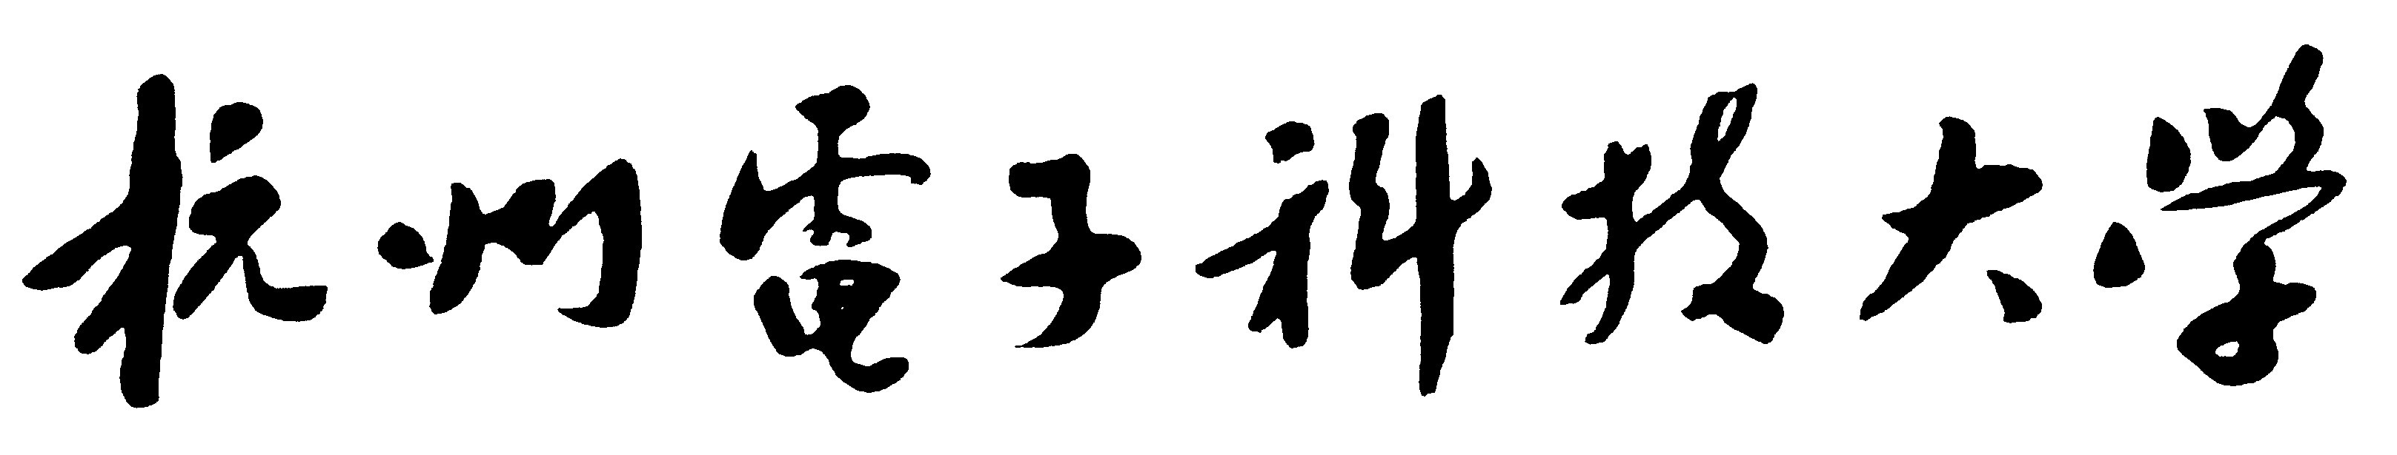

硕 士 学 位 论 文

题 目:用于水质监测的活体鱼
视频图像理解

研 究 生 耿 彩 英
专 业 计 算 机 应 用 技 术
指导教师 王 小 华 教授
方 景 龙 研究员

完成日期 2009年12月

杭州电子科技大学硕士学位论文

用于水质监测的活体鱼
视频图像理解

研 究 生： 耿 彩 英
指导教师： 王 小 华 教授
方 景 龙 研究员

2009年12月

Dissertation Submitted to Hangzhou Dianzi University
for the Degree of Master

The Video Image Understanding of Live Fish Used for Water Quality Monitoring

Candidate: Geng Caiying
Supervisor: Prof. Wang Xiaohua
Prof. Fang Jinglong

December，2009

杭州电子科技大学
学位论文原创性声明和使用授权说明

原创性声明

本人郑重声明： 所呈交的学位论文，是本人在导师的指导下，独立进行研究工作所取得的成果。除文中已经注明引用的内容外，本论文不含任何其他个人或集体已经发表或撰写过的作品或成果。对本文的研究做出重要贡献的个人和集体，均已在文中以明确方式标明。
申请学位论文与资料若有不实之处，本人承担一切相关责任。

论文作者签名： 日期： 年 月 日

学位论文使用授权说明

本人完全了解杭州电子科技大学关于保留和使用学位论文的规定，即：研究生在校攻读学位期间论文工作的知识产权单位属杭州电子科技大学。本人保证毕业离校后，发表论文或使用论文工作成果时署名单位仍然为杭州电子科技大学。学校有权保留送交论文的复印件，允许查阅和借阅论文；学校可以公布论文的全部或部分内容，可以允许采用影印、缩印或其它复制手段保存论文。（保密论文在解密后遵守此规定）

论文作者签名： 日期： 年 月 日

指导教师签名： 日期： 年 月 日

摘 要
解决日益严重的水污染问题，最行之有效的手段就是加强对水质的监测。因此，水质监测技术的研究就显得十分重要。继传统的水质理化检测技术之后，近几十年来应用水生物进行水质监测得到了广泛的研究，形成了生物式水质监测技术。生物式水质监测的实质是通过水生物的生态状况、行为习惯的变化，评价其生活水环境的水质变化。本文结合生物式水质监测技术和视频图像理解技术，提出一种用于生物式水质监测的视频图像理解思想，为生物式水质实时在线监测系统的开发，提供了一种新的技术。
本文围绕用于水质监测的活体鱼视频图像理解的关键技术进行了具体的研究，其中主要技术包括图像的去噪、平滑和增强等预处理技术以及背景重建、运动目标的检测、运动目标的跟踪等处理技术。另外，针对实验的要求，通过跟踪到的目标的运动轨迹，设计和提取了受试生物的行为参数，并建立了受试生物行为语义和水质状况情景语义之间的映射关系，达到通过对受试生物行为的理解来评价水质的目的。
论文所做的主要工作包括以下几点：
1、介绍了基于视频图像理解技术的生物式水质监测技术。通过计算机技术连续的获得用于水质监测中的受试生物的视频图像，通过对视频序列图像中运动目标的跟踪，获得受试生物行为参数，根据对这些参数的分析，达到评价水质状况的目的。
2、研究了视频图像理解技术。包括视频图像预处理技术和视频图像处理技术。视频图像预处理的过程本文采用典型的图像滤波技术、平滑技术和增强技术，对处理过程中的图像进行处理，为后继处理奠定基础。视频图像处理技术本文采用典型的背景重建技术、目标检测技术和目标跟踪技术，实现对受试鱼的轨迹跟踪。处理过程中应用了基于颜色特征的混合高斯背景模型进行背景重建，运用背景差分法进行目标检测。本文运动目标跟踪技术采用基于运动估计的目标跟踪方法。基于运动估计的实质是把运动目标看做一个质点。本文通过Kalman滤波预测运动目标质心的方法，实现目标的跟踪。
3、提出用鱼类作为生物式水质监测的受试生物。鱼类作为生物式水质监测中的受试生物具有一些明显的优势，如成本低、资源易获取、对水质感觉灵敏度高等优点，使其成为我们的首选。在本实验中用活体鱼作为受试生物，使用C++语言编写软件，搭建模拟实验环境，设计简单的水质监测系统，获得视频监测图像，对其进行处理，最后通过对受试鱼行为参数，如鱼的平均游泳速度、平均游泳高度等行为参数的获取和分析，达到评价水质的目的。

关键词：生物式水质监测，视频图像理解，受试生物，目标检测，目标跟踪

ABSTRACT
To solve the increasingly serious water pollution problem, the most effective means is to strengthen water quality monitoring. Thus, the study of water quality monitoring technology is quite important. Following the traditional physical and chemical testing technology of water quality, water quality monitoring which is carried out by application of aquatic organisms has been widely studied, formed water quality bio-monitoring technology in recent decades. The essential of water quality bio-monitoring is evaluating the change of water quality by the change of ecological condition and behavioral habits of aquatic organisms living in the water. This paper combines water quality bio-monitoring technology and video image understanding technology, proposes a thought of video image understanding, which is used in water quality monitoring, it supplies a new technology for the development of water quality bio-monitoring system which is real-time and on-line.
This paper carries out particular research on the key technologies of living fish video images understanding of water quality monitor, the main technologies contain preprocessing techniques such as image denoising, smoothing and enhancement, etc, and processing techniques such as moving object detection, background reconstruction, moving object track, etc. In addition, according to the experiment requirements, this paper designs and extracts behavior parameters of testing organism and establishes mapping relationship of testing organism behavior semantics and water quality condition semantics by tracking trajectories of the objects. In this way, it achieves the purpose of evaluating the water quality by understanding the behavior of the testing organism.
The main work in this paper include as follows:
1. The technology of water quality bio-monitoring is presented based on video image understanding techniques. It can continuously obtain video images of testing organism in water quality monitor by computer technology, get behavior parameters of testing organism by tracking the moving objects of video sequence images, according to the analysis of these parameters, achieve the purpose of evaluating water quality.
2. Video image understanding techniques are researched. It contains video image preprocessing techniques and video image processing techniques. The video image preprocessing techniques, this paper adopts the typical image filtering techniques, smoothing techniques and enhancement techniques to process the pictures in the process, which is the foundation for the subsequent processing. The video image processing techniques, this paper adopts the typical background reconstruction techniques, object detection techniques and object track techniques to obtain the tracking trajectory of testing organism. In the processing, a mix Gaussian background model based on color features is adopted to reconstructing background, some difference object detection methods are adopted to detecting objects. In this paper, the method based on motion estimation is adopted as moving object track technique. The substance of motion estimation is seeing the moving objects as a particle. This paper realizes objects tracking by the method of using Kalman filter to forecast the particle of moving objects.
3. Fish is adopted as the testing organism of water quality bio-monitoring is proposed. Due to fish’s some conspicuous advantages, such as low cost, easy access to resource and high sensitivity to water quality etc, made it as our first choice. Fish is used as testing organism in this experiment, software is compiled with C++ program language, simulation experiment environment is built, simple water quality monitoring system is designed. The video monitoring images should be obtained, and then be processed. Ultimately the purpose of evaluating water quality is achieved by obtaining and analyzing the behavior parameters such as average swimming height, average swimming speed of testing organism.

Keywords：water quality bio-monitoring, video images understanding, testing organism, object detection, object track
目 录
摘 要 I
ABSTRACT III
第一章 绪论 1
1.1 选题背景 1
1.2 水质监测技术 3
1.2.1 理化检测方法 3
1.2.2 生物监测方法 4
1.3 视频图像理解技术 5
1.3.1 视频图像理解的概念 5
1.3.2 视频图像理解的分层 5
1.3.3 视频图像理解的应用 6
1.4 研究意义和研究内容 7
1.4.1 研究意义 7
1.4.2 研究内容 8
1.5 本文的内容安排 8
第二章 生物式水质监测 10
2.1 概念和理论基础 10
2.2 优点和存在的问题 11
2.2.1 生物水质监测的优点 11
2.2.2 生物水质监测存在的问题 12
2.3 受试生物的选择 12
2.3.1 鱼类在水质监测中的应用 12
2.3.2 其他受试生物在水质监测中的应用 13
2.3.3 鱼类作为受试生物的优点 14
2.4 本章小结 15
第三章 用于水质监测的活体鱼视频图像处理 16
3.1 视频图像预处理技术 16
3.1.1 中值滤波 16
3.1.2 形态学滤波 17
3.1.3 平滑和增强处理 18
3.2 背景重建与更新 22
3.2.1 基于颜色的背景模型与更新 22
3.2.2 基于颜色梯度的背景模型与更新 24
3.2.3 本实验背景重建结果 26
3.3 前景运动目标的检测 26
3.3.1 背景差分 27
3.3.2 帧间差分 27
3.3.3 光流法 27
3.3.4 本实验目标检测结果 28
3.4 运动目标跟踪 29
3.4.1 基于特征的运动目标跟踪 29
3.4.2 基于运动估计的运动目标跟踪 30
3.4.3 基于3-D的运动目标跟踪 31
3.4.4 本实验目标跟踪结果 32
3.5 本章小结 33
第四章 基于活体鱼视频图像理解的水质监测 34
4.1 基本设计思想 34
4.2 对象行为参数设定 35
4.2.1 平均游泳速度 35
4.2.2 平均游泳高度 35
4.2.3 平均游泳距离 36
4.2.4 游泳姿态 37
4.2.5 存活鱼体数量和面积 37
4.3 语义设计 38
4.3.1 受试鱼行为语义设计 38
4.3.2 水质情景语义设计 38
4.4 对象语义和情景语义的映射 39
4.5 本章小结 40
第五章 实验设计与分析 41
5.1 实验装置的设计 41
5.1.1 饲养装置设计 41
5.1.2 图像采集和处理装置设计 42
5.2 软件的设计与实现 42
5.3 实验分析 43
5.3.1 实验环境 43
5.3.2 实验数据分析 44
5.4 本章小结 48
第六章 总结与展望 49
6.1 总结 49
6.2 展望 50
致 谢 53
参 考 文 献 54
附 录 57

绪论

选题背景
水是自然环境中的非可再生资源之一，其重要性不言而知。如果没有水，我们的生活将无法继续下去。水资源的短缺及污染是当今世界普遍面临的一个重大问题，它不但直接关系到人民群众的健康，还更进一步影响着生态平衡。近年来，各国工、农业生产飞速发展，越来越多的污染物直接排放入水体环境，造成世界各国水污染加剧，不仅江河湖泊水质量显著下降，而且引发了生活饮用水和城市集中供水的安全问题。
根据《2008年中国环境状况公报》^{[1]}显示，我国水污染情况十分严重。大部分的河流、海域和淡水湖泊等的水质，受到不同程度的污染。其中七大水系受到中度污染，湖泊(水库)富营养化问题突出。更加引人瞩目的是作为人类饮用水来源的淡水资源污染也日益严重。水污染防治一直以来得到了高度的重视，但是情况仍然非常严峻。下面分别以表格形式说明我国七大水系的水质情况和近年废水和主要污染物的年排放量。
表1.1全国今年七大水系的水质状况^{[1]}
七大水系 | 监测断面数（个） | Ⅰ~Ⅲ类  水质断面 | Ⅳ类水  质断面 | Ⅴ类水  质断面 | 劣Ⅴ类  水质断面
长江水系 | 104 | 85.6% | 6.7% | 1.9% | 5.8%
黄河水系 | 44 | 68.2% | 4.5% | 6.8% | 20.5%
珠江水系 | 33 | 84.9% | 9.1% | 3.0% | 3.0%
松花江水系 | 42 | 33.3% | 45.2% | 7.2% | 14.3%
淮河水系 | 86 | 38.4% | 33.7% | 5.8% | 22.1%
海河水系 | 63 | 28.6% | 14.3% | 6.3% | 50.8%
辽河水系 | 37 | 35.1% | 13.5% | 18.5% | 32.5%

表1.2 全国近年废水和主要污染物排放量^{[1]}
年份 | 废水排放量（亿吨） |  |  | 化学需氧量排放量（万吨） |  |  | 氨氮排放量（万吨）
年份 | 合计 | 工业 | 生活 | 合计 | 工业 | 生活 | 合计 | 工业 | 生活
2005 | 524.5 | 243.1 | 281.4 | 1414.2 | 554.8 | 859.4 | 149.8 | 52.5 | 97.3
2006 | 536.8 | 240.2 | 296.6 | 1428.2 | 542.3 | 885.9 | 141.3 | 42.5 | 98.8
2007 | 556.8 | 246.6 | 310.2 | 1381.8 | 511.1 | 870.8 | 132.3 | 34.1 | 98.3
2008 | 572 | 241.9 | 330.1 | 1320.7 | 457.6 | 863.1 | 127 | 9.7 | 97.3
从我国七大水系不同程度的污染状况来看，我国的水资源污染令人堪忧。另外，饮用水安全问题也是我国面临的突出环境问题，它直接关系到人民群众的生命和财产安全。据统计，1986-2005年在我国发生了152起饮用水污染事故^{[2]}。1995-2005年作为饮用水污染事故的最高发生期，集中了总事故量的87.5%，其中华东地区44起，是事故高发区。接近50%的事故发生在居民区，其次学校也是事故高发区。在供水环节中发生的事故中，水源污染占56.6%。生活污染是导致饮用水污染的罪魁祸首，占65.1%，其次是工业生产污染物的污染。
从哺育中华民族的七大水系的污染情况，全国日益上升的废水和主要污染物排放量，以及饮用水污染事故的惊人数字，我们可以清楚的认识到，我国的水资源污染问题仍在加剧，水体污染预防和整治面临着重大的压力和挑战。
水污染的日趋加剧，已对人类的生命安全和财产安全构成重大威胁，成为人类健康、经济和社会可持续发展的重大障碍。一项世界权威机构调查的结果触目惊心，在发展中国家，各类疾病平均有8%是因为饮用不卫生的饮用水而造成的。全球每年因饮用不卫生的水至少造成2000万人死亡。所以，水污染被称作“世界头号杀手” 。
有资料显示^{[3]}，在我国目前有3.2亿农村人口喝的饮用水不符合标准，大约6300多万人饮用的是高氟水，200万人饮用的是高砷水，1.9亿人饮用含有害物质量超标的水，2000多万农村人因为饮用高氟水而患疾病。我国北方许多大中城市因缺水造成工厂停产或限产，直接造成年产值达1200亿元的损失。而南方一些城市，由于雨量过于充沛，却陆续出现水荒。目前全国600多座城市中，有300多个缺水，其中有108个严重缺水，缺水量约为1000万吨/天左右。另外，2005年的松花江水污染事件、2007年的太湖蓝藻水污染事件以及2009年的盐城水污染事件等等，沉痛的事实对我们敲响了警钟，水资源问题不容忽视。
总之，我国本来就是一个水资源匮乏的国家，因此，水资源的污染会进一步加剧我国水资源的紧缺状况。一方面许多污染物直接影响了饮用水的质量，从而危害到了人民群众的生命安全。另一方面，水体污染造成我国的缺水状态日益加剧，也对农业、工业生产产生了巨大的影响，严重影响我国经济的发展。因此，水资源问题已经成为关系国计民生的重大问题。我国《水污染防治法》把“预防为主”原则，作为三大原则之首，并把“把保障饮用水安全放在首要位置”作为突出的十个方面的亮点之首。可见在水质污染隐患潜在的早期，及时的进行水质监测预防工作，事在必行，在水质污染防治方面占有重要的位置。

水质监测技术
我国水环境的污染，给社会带来的影响和危害，触目惊心。为了保护生态环境和人类饮用水的安全，减少水污染带来的损失，在造成巨大损失之前，对水质进行监测，不失是一个很好的方法。
水质监测技术即在水体受到污染的早期，监测到水体的污染，以期可以更早的发现危险，并加以治理，避免造成重大损失。目前，我国《水污染防治法》也开始把水质监管的重心从污染后的整治，转移到早期的预防和监测上来。
水质监测技术由于其重要性，在近些年得到了专家学者广泛的关注和研究。目前，世界各国普遍采用的对水环境进行监测和评价的方法大致分为两类：一类是理化检测方法，另一类是生物监测方法。

理化检测方法
理化检测方法是传统的、应用比较广泛的水质检测方法。该方法采用各种仪器，通过定量或定性的方法直接测定、分析水环境内的污染物和其浓度。此检测方法针对性较强、速度较快，可以检测到水环境内确定的污染物的种类及浓度，实现在位或在线的量化监测，但是这里的在线不能做到实时性。虽然有一些在线的检测仪器可以快速的分析出预定污染物的浓度，但结果并不能直接反应水环境内污染物质对水生生物生活习性的影响，尤其是多种污染物的共同作用以及外界环境对污染物质发挥毒性的影响等。
理化检测方法较易标准化，能够准确检出目标污染物的类别和浓度，但耗时长、仪器要求精密度高、费用高，较难实现实时在线连续检测^{[4]}。另外，水环境的复杂性、污染物类型的繁多性，以及很多理化检测是在已知目标污染物类别的情况下进行检测的，因而，对污染事故不能做出快速、明确、早期的判断。总之，理化检测方法，受到人力、物力等各个方面的局限，仅限于点或者断面的检测，而且检测频率较低，一般每月只有数几次。
在饮用水的污染检测领域，只有通过快速、科学、准确的检测手段及时发现水污染事故，并启动相应的应急措施，才能最大限度地减少对人民生命和财产造成的损失。因此，建立和完善饮用水源的水质早期监测系统，是保障饮用水水源安全，减少饮用水污染造成损失的有利手段和必行之举。

生物监测方法
应用理化检测方法进行水质检测，能够具有针对性地检测出水环境内确定种类的污染物质的浓度，即能够比较准确的检测出单一的污染物及其浓度，但是由于现有检测设备和技术的局限性，检测结果不能直接反映水环境内污染物对水生生物的综合影响，也无法检测出多种污染物混合后可能出现的长期混合效应^{[5]}。同时很难实现实时检测，达不到水质污染实时在线监测的目的。因此，鉴于理化检测的局限性，一种较之新型的水质监测方法得到了专家和学者诸多的关注、研究和应用——生物监测方法，亦即生物式水质监测技术。
生物与其生存的环境构成了一个统一的整体，环境创造了生物，反过来生物又不断地适应和改变着环境，两者相互依存、相互补偿、协同进化，这一生物学规律对于水生生物及其生活的水体环境也不例外。水生生物与其生活的水体环境的这种统一性和协同进化性是生物式水质监测的生物学基础，水生生物适应的相对性及其对污染物质的各种反应则是生物式水质监测的基本原理。生物式水质监测研究结果不仅能直接判断水体中污染物对水生生物的生活状况的影响，而且还能据此对水环境的质量作出评价。
水环境生态平衡会因为水中污染物的存在而受到影响，一些学者把能反应水质状态的水生生物或水生微生物称作“生物指示器”，比如鱼、发光菌、水藻、水蚤等。这些“生物指示器”的存在、消失以及生活习性的变化，能够反映其生活的水环境的质量。
总之，生物式水质监测就是指利用生活在水中的“生物指示器”对水环境进行监测，它是从生物学的角度对水环境进行评价的方法，可以直接检测出水环境已经发生的变化或已经产生影响但没有产生明显不良效果的信息，能够反映污染物的综合污染效应，即可能对环境产生的潜在威胁，掌握水环境变化情况，发现理化检测所发现不了的环境问题。
我国在水质监测方面起步比较晚，但是发展速度相当快。特别是由于我国本来的水资源匮乏，加之日益加剧的水污染严重问题的存在，使水质监测倍加重视。但是多年以来，我国的水质监测技术以理化检测方法为主，生物式水质监测技术是在近年才作为一个新的研究领域得到重视。
将利用水生物进行水质监测应用在水环境安全预警系统是目前国内外的一个研究热点。从上世纪80年代初，国际上普遍采用贻贝监测计划(Mussel Watch Project)、淡水蚌观察工程(Mussel Watch Program)对水质进行监测^{[6]}，至今，已有多种生物式水质监测系统开始应用。
近年来，我国在生物式水质监测方面也展开了大量的研究工作，并有一部分生物式水质监测系统得到了应用，起到的良好的监测效果。薛建华等的发光细菌水质监测实验^{[7]}、周易勇的酶学水质监测实验^{[8]}、郭沛涌等的细菌、浮游生物水质监测实验^{[9]}等，都是生物式水质监测技术的应用实例。2007年，浙江省环科院国际合作办与(株)韩国生物工程系统公司合作，成功引进了HATOX-2000水质污染生物预警在线监测系统^{[10]}，该系统在海宁饮用水水源基地毒性度预警示范工程的成功监测事例，说明生物式水质监测技术已经成功的应用，而且就在我们的身边，并造福我国人民。

视频图像理解技术

视频图像理解的概念
图像是一种客观存在的事物，它以不同的模式向人们传递信息，而视频图像是众多模式中的一种。视频图像理解(VIU)就是对模式的分析和理解，是一门研究用计算机系统解释和分析视频图像的技术，实现模拟人类视觉系统理解外部世界的学科。它所研究的问题是:为完成某一任务需要从视频图像中获得哪些信息，并且如何利用这些信息获得需要的解释^{[11]}。
视频图像理解是一种基于知识的视频图像分析的过程，充分利用和视频图像相关的知识，才能实现对视频图像的正确理解的目的。视频图像理解中涉及到的知识包括了3种类型:感知知识、语义知识和功能性知识。感知知识是指我们可以从线、边界、区域等理解视频图像中的对象；语义知识是指抽象描述一些如对象的形状、对象、对象间关系、对象的组成部分的概念等；功能性知识是指视频图像解释中某种特殊知识的选择和应用以及推理过程的引导。

视频图像理解的分层
视频图像理解技术的研究中，图像语义可以分为三个层次^{[12]}：特征层、对象层和概念层。在不同的层次上因为有不同形式的知识和信息的表达，因此也分别采取不同的处理方法。
(1) 特征层:视频图像理解最底层。主要涉及到图像中对象的一些基本属性，如颜色、形状、纹理和空间关系等。这个层次对图像数据进行处理，是针对象素的，在每个象素或其局部领域做一致性计算。知识和信息的获取手段为视觉感知。在研究中得到的视觉感知处理技术为分割前景点和背景点。提取出前景目标以及其属性，以便在中间层对象层和最高层概念层中进行图像处理时应用。特征层中提取的前景点中可能包括我们关心的目标，也可能包括其他的干扰对象。
(2) 对象层:视频图像理解中间层。主要涉及到图像中的对象、对象的活动时间序列和空间问题、相关事件等。知识和信息的获取手段为对象语义。在研究中对应的处理技术为对象识别和语义提取。对关心的对象进行识别，然后建立关联模型，来表示我们感兴趣的情景。这个层次主要解决两个问题，对象识别和对象语义的建立。为最高层概念层的解释做好准备。
(3) 概念层:视频图像理解最高层。主要涉及到场景、行为和情感的表达意义。知识和信息的获取手段为功能性知识。在研究中对应的处理技术为对象行为语义的处理。建立对象行为的语义，并解决从对象语义到情景语义的映射。情景语义根据实验者的大量实验归纳的脚本来设计。
图像理解的三层处理并不是孤立的。当高层处理出现竞争解释，需要新的信息支持决策时，会反过来控制或重新进行有关的底层或者中间层处理。

视频图像理解的应用
视频图像理解技术的研究在最近十几年得到人们的广泛关注，其应用范围相当广泛，最典型的例子是通过视频图像对场景进行监控^{[13-14]}。视频监控系统，分为非智能的视频监控系统和智能的视频监控系统。前者主要功能是记录视频数据、简单的运动目标检测和预警功能，但并不能够做到目标识别、行为理解、自动监测等功能，真正的安全预防作用需要人力的实时观察，对图像进行分析，从而得到场景的安全性评价。而智能视频监测系统能够实现完全的自动化，在运动目标的检测、目标跟踪、目标分类、目标识别、目标行为理解及事件识别等领域开展了深入的研究。下面以一些实例介绍视频图像理解技术在视频监控系统中的应用。
(1) 在身份识别领域的应用。在此领域的应用，主要包括人脸的识别^{[15]}和体态识别^{[16-17]}。一般的人脸识别系统，可以根据人的面部特征，如眼睛、鼻子、嘴巴等的提取，通过这些特征进行检测、跟踪、识别。体态识别系统，是远距离的身份识别，是对人脸识别的补充，主要提取特征是步态特征，由于步态特征的多角度性，再加之目标的远距离性，给研究带来很多困难。
(2) 在智能交通系统领域的应用。在此领域的应用，主要包括交通监视系统和交通事故快速勘查系统^{[18]}。交通监视系统，一般是管理人员通过监视系统发现突发交通事件，及时处理交通事故、交通堵塞和记录交通违章，有些监视系统还能够根据交通量的变化来控制摄像机镜头自动指向道路拥挤或发生突发交通事件的路段，具备了一定的智能化功能。交通事故快速勘查系统，一般是利用立体摄影、计算机信息和数据传输等技术，对事故现场进行快速勘查、制图和事故现场图像的及时传送，指挥控制中心可以据此对交通事故进行实时的处理和指挥。
(3) 在生物式水质监测系统的应用。视频图像理解技术在生物式水质监测系统中的应用，是近年来发展起来的比较新型的应用领域。德国的BBE公司研发的基于视频图像理解的生物式水质监测系统^{[19]}，通过水蚤、鱼类的行为习惯和分布习惯受水质影响的原理，建立对象语义和情景语义的之间的映射关系，通过对生物状态变化的分析和理解，达到水质评价的目的。日本的正兴公司研究和开发的鱼类作为受试生物的基于视频图像理解的水质监测系统^{[20]}，也是此类系统的代表。
视频图像理解技术在上述领域的应用，以及在很多其他方面的应用，在实际的实践过程中，发挥了极大的作用。

研究意义和研究内容

研究意义
我国水资源紧缺、水环境污染严重，直接影响了社会的发展和人民群众的生命财产安全。因此，能够在污染早期得到提前的治理，势必会大大的减少损失。所以，水质的早期监测对水污染的防治具有重要的意义。
在水质监测方面，传统的理化检测方法存在难以测定长期作用产生的慢性毒性效应、成本高、速度慢、污染物单一等缺点。因此，近年来，生物式水质监测技术得到广泛的研究和应用，弥补了理化检测方法的不足。与传统的理化检测方法相比较，生物式水质监测的优越性表现在：
(1) 生物式水质监测能够检测出多种污染物,较好反映环境污染对生物产生的综合影响。
(2) 生物式水质监测系统又通常被称为水质生物早期预警系统，它可以在水质污染的早期发现污染状况，及时预警，将损失降到最低。
(3) 生物式水质监测克服了理化检测的局限性和繁琐性，不需要特殊分析试剂和高精密的仪器，成本低，监测面积广，因此易于推广和实现实时在线监测。
基于生物式水质监测的众多优越性，本文提出结合视频图像理解技术和生物监测技术的水质监测系统开发思想。关键的技术在于对生物式水质监测中获取的视频图像进行处理，提取对象的一些行为参数，建立对象语义和水质环境语义的映射关系，通过水生生物行为参数的分析与理解，判断水质是否发生异常。因此，本文的研究具有一定的实际价值和广泛的应用前景。

研究内容
本论文所研究的主要内容包括以下几点：
(1) 介绍了基于视频图像理解技术的生物式水质监测技术。
应用计算机技术连续获得用于水质监测中的水生生物的视频图像，通过对视频序列图像处理获得受试生物行为参数指标，根据对这些参数的变化的理解，达到评价水质状况的目的。另外，这些参数可以进一步应用到水质监测预警系统中，作为预警参数。视频图像理解技术是本文生物式水质监测的核心技术。本论文基于分层的结构思想，从三个层次分别系统的研究了视频图像理解技术。
(2) 研究了生物式水质监测技术，提出用观赏用金鱼作为受试生物。生物式水质监测技术中，受试生物的选择尤为重要。通过学习和研究，发现鱼类作为受试生物具有一些明显的优势，如成本低、资源易获取、对水质感觉灵敏度高等优点，使其成为我们的首选，担任本实验中的受试生物，而选用观赏用金鱼，是基于我国现有鱼类资源的易获取性。
(3) 研究了视频图像理解中的相关预处理技术。图像的本身存在的噪声和外界带来的干扰，都给图像的本来质量带来一定的影响，也使处理的效果不是那么令人满意。因此，对处理前和处理后的图像，进行一定的预处理，如去噪、平滑和增强等处理，有一定的必要性和实际性。
(4) 研究了视频图像理解技术。包括视频图像的背景重建技术、运动目标的检测技术、运动目标的跟踪技术等。背景重建技术方面：视频图像可以看成是静态的背景图像和运动的前景图像的结合，所以能够成功获得背景图像，是准确提取前景目标的必备条件。本文主要研究和学习基于颜色特征的混合高斯背景模型的背景重建技术。运动目标检测技术方面：研究基于视频帧的背景减法、帧间差法、光流法等运动目标检测技术。运动目标跟踪技术方面：主要研究基于特征、基于3-D和基于运动估计的目标跟踪技术，Kalman滤波技术等。
(5) 根据本实验的目的，基于本文水质监测的思想，对受试生物活体鱼的行为参数进行设定，并设计对象语义、情景语义以及二者之间的映射关系。搭建实验环境，进行模拟实验，并对实验的参数进行分析，通过对受试鱼视频图像的理解，达到评价水质的目的。

本文的内容安排
本文共分为六章，对论文中研究的主要技术和实验内容进行介绍。论文的结构安排如下：
第一章，绪论部分。首先介绍了选题的背景。论文选题，最主要的具有一定的实际应用价值。我国水质污染的严重性以及对水质监测技术进步的要求，显示了生物式水质早期监测技术的重要性。然后，介绍了水质监测技术。水质监测从传统的理化检测到自动化的水生物监测，具有明显的进步性。同时，二者的相互补充和互相结合，使水质监测技术更加完善。接下来，介绍了视频图像理解技术的概念、分层和应用领域。视频图像理解技术的应用十分广泛，而在生物式水质监测系统中的应用，是一个较新的领域。最后，介绍了本文的研究意义、研究内容以及本文内容的安排。
第二章，生物式水质监测部分。首先介绍了生物式水质监测的概念和理论基础。利用水生物，实现水质环境的监测，即为生物式水质监测。而生物式水质监测的理论基础，即为生物的生活习性和生活的环境之间的相互影响关系。然后，介绍了生物式水质监测的优势以及存在的一些问题。接下来，介绍了生物式水质监测中受试生物的选择原则，以及水生物在水质监测中的应用和鱼类作为受试生物的优点。
第三章，用于水质监测的活体鱼视频图像处理部分。首先介绍了本实验中相关的视频图像预处理技术，如图像滤波、平滑和增强技术。然后，介绍视频图像处理技术，包括视频图像的背景重建技术、运动目标的检测技术、运动目标的跟踪技术等。在每个阶段，分别给出基于本实验视频图像的实验结果。
第四章，基于活体鱼视频图像理解的水质监测部分。首先介绍了基于活体鱼视频图像理解的水质监测的基本思想。然后，设定受试生物为鱼类的实验对象的行为参数。接下来，根据行为参数的设定，定义了实验对象行为语义，以及水质环境情景语义。最后，实现了对象语义和情景语义的映射关系。
第五章，实验设计部分。首先介绍了本文基于系统的实验装置的设计。然后，介绍了实验软件的设计。最后，基于实验用活体鱼视频图像理解的整体思想，设计三个特定的实验环境，进行实验，并对实验结果进行分析。
第六章，总结和展望部分。首先总结了本文的主要研究工作和研究成果，然后对基于视频图像理解技术的生物式水质监测技术和系统设计方法，进行了展望。

生物式水质监测
从20世纪20年代起，生物式水质监测技术就开始在水环境质量检测和评价中应用。到80年代，世界各国普遍研发出生物式水质监测系统^{[21]}。其中受试生物的选择包括如鱼、水蚤、贝类和细菌等。1984年，美国国家环境保护局^{[22]}(USEPA)正式确认生物式水质监测技术应用的实际价值。
现代化信息技术在生物式水质监测领域的应用，一改早期监测中主要是对生物形态、繁殖等的变化进行观察和统计的模式，使生物信息监测的数字化、智能化技术成为生物式水质监测研究的重要领域和发展的重要方向。目前，用生物进行水质监测，由于其特定的优越性，在诸多国家展开了研究，并将其应用于实际之中。
美国陆军环境卫生研究中心以兰腮鱼作为受试生物，研究和开发了生物式水质监测早期预警系统。目前，此系统已进入商业化开发阶段，应用在纽约市多处水库进行了测试，并取得了较为理想的实验结果。日本正兴公司以国际上毒性检测试验专用鱼——青鱂鱼作为受试生物，研究和开发的生物式水质监测系统^{[20]}，通过多次的应用测试，也得到了理想的实验结果。这两个系统都是通过对受试生物日常的行为习性进行自动的统计和分析，达到水质监测的目的。此外，越来越多的国家和地区，把鱼类搬上了水质监测的岗位，如法国研究和开发出了利用鱼类作为受试生物的水质监测系统，我国宁波、临海路桥自来水公司都应用了鱼类水质监测系统等等^{[23]}。大量的实验研究显示，鱼类作为水质监测的受试生物，在水质监测的岗位上，履行了很好的职责。

概念和理论基础
应用水生物的群落、种群或个体对水环境污染或水环境变化所产生的反应，从生物学的角度,为水环境质量的监测和评估提供依据，称为生物式水质监测。生物式水质监测的生物学依据是:生活在水环境中的水生生物之间，以及生物与所生存的水环境之间存在着相互依存、相互制约的关系。一旦水环境受到污染而发生变化，生活在其中的水生物就会对此产生不同的反应^{[24]}，如某些物种可能显示出大量繁殖或者消失、某些种群的数量增减或者结构发生改变、单个种群的数量和结构可能发生变化、单个水生物的行为发生异常等等。通过污染物对水生生物以上的影响，从而判断水环境污染的程度，这样就更加直观和迅速的达到了水质监测和分析的目的。
因为水生物和其生活的水环境形成一个不可分割的整体，所以随着水环境的变化，水生物行为方式的变化最为敏感。生物式水质监测技术通过对被污染水环境中水生物生活习性、行为方式等改变的监测和分析，实现水环境监测目的。总之，水生物受水环境质量变化的影响和危害程度，是实现水质监测的最直接有效的手段。

优点和存在的问题
生物式水质监测技术是近些年来新兴起的技术，与传统的理化检测方法优势互补，共同构成了完整的水质监测系统。

生物水质监测的优点
和传统的理化检测方法相比，生物式水质监测技术具有一些不可替代的优点，它是对理化检测的补充和发展。
(1) 实时性和综合性。水环境质量受污染后，水质是随时间而变化的，理化检测方法耗费大量的人力、物力，其结果只能反映取样期间的污染情况，监测范围明显很小，且不具有连续性。生活于一定水环境内的水生物，其行为和生活习性的变化，可以将长期的水环境污染状况反映出来。因此，通过水生物长期连续对水质进行监测结果比理化检测的定期取样观测结果更能反映水环境质量变化的全貌，反映长期的污染状况。
(2) 灵敏度高。水环境中的某些水生物对一些污染物的影响非常敏感，它们甚至能够对一些理化检测都检测不到的微量污染物产生反应，并表现出相应的不适的症状。因此我们得知，生物式水质监测，是对理化检测的一个补充和发展，有效的结合二者，就可以达到更好的检测目的，达到更好的对危害的预防效果。
(3) 多功能性。综合反应水质变化。同一种水生物可以对多种不同污染物产生的影响，作出不同的反应，而不同的生物可能也会对同种污染物的存在有不同的反应。理化检测只能检测特定条件下污染物的类别和浓度等，而生物式水质监测可以反映出多种污染物对水生物的综合影响，达到更加客观、全面地评价水环境的效果。
(4) 智能化、费用低。将计算机技术应用于生物式水质监测，开发智能化的信息监测系统，使系统更加智能化。同理化检测方法相比，无附加试剂、不需要精密仪器、连续性强、实时性强。
生物式水质监测技术具备的这些优点，使它的迅猛发展成为必然。它的产生和发展使水质监测技术更加实时化、智能化、有效化、短时化和低成本化等。

生物水质监测存在的问题
作为刚刚兴起不久的技术，生物式水质监测技术存在诸多优势的同时，还存在很多不成熟的地方以及许多不容忽视的问题^{[25]}。
(1) 因为不同的污染物的存在，可能导致同一种生物的不同的生活状态和行为习惯的不同。所以还没有明确的判定标准来衡量受试生物的运动行为变化，引起在很多时间或者很多方面不能给出对象行为明确的解释。
(2) 除受水环境中污染物影响，受试生物还受许多其他环境因素的影响。如生物的生病、睡眠、进食、互相追逐等状态，作为生物运动行为本身的复杂性，也会导致结论偏差。所以在某些情况下，我们可能会得到误判，进行进一步的检测后，发现被假象蒙蔽。
(3) 有些低浓度的水环境染污物，短期内对受试生物的影响有可能不明显，所以受试生物的行为变化不会在短期内有明显变化。这种情况有可能监测失败。
(4) 受多方面的制约，如试验条件、技术分析方法等，在某些情况下，生物式水质监测目前还没有达到准确定量。因此，只有与理化检测方法相结合，才能够对污染物引起的生物学综合效应做出更为恰当的评价。
总之，即使存在着一定的困难和问题，但是生物式水质监测技术方兴未艾，并且显示出其巨大的发展潜力。特别是近年来智能化分析在生物式水质监测方法中的完美应用，使生物式水质监测技术必将得到更加深入的研究和发展，为人类水资源环境的监测和水环境安全问题预防做出巨大贡献。

受试生物的选择
生物式水质监测技术的发展过程中，受试生物的选择，是一个关键的环节。这些水生生物监测材料，包括如鱼、贻贝、水蚤、水藻等以及海洋无脊椎动物的细胞等等。在不同的监测系统中，不同的生物可能具有各自不同的优势。而在生物式水质监测系统中，受试生物的选择基本要遵循以下原则：第一，是一种重要的有代表性的水生生态群；第二，在重要的食物链中占据一定的地位；第三，容易饲养、遗传稳定；第四，拥有非常丰富的背景资料，容易获取。

鱼类在水质监测中的应用
鱼类作为水质监测受试生物，在欧洲、美洲、日本、加拿大等国家应用的比较早。鱼类于l929年开始用于生物监测预警系统中，Belding根据鱼的呼吸变化对水环境进行监测^{[26]}。后来，鱼的游泳行为、正趋流性、选择行为等相继得到应用^{[27-29]}。1946年Davis用一种比较小的食蚊鱼(Ganbusia)做废水污染浓度的水质监测现场实验，用网袋装载鱼类，浸没在实验的河水中，如果鱼4-5天内完全死亡，则断定水质被污染。1970年Wxlde用鱼的咳嗽频率为监测对象的特征来反应造纸厂废水对鱼的影响，并据此数据进行分析确定废水的污染程度。
我国在这方面的研究起步较晚，1978年水生所用鱼类的脑胆碱酯酶活力作为监测对象的特征来测定特定浓度下水体污染情况。此实验的依据是，污染的水体，会降低鱼类脑胆碱酯酶活力。另外，1984年局汞欣用食蚊鱼的血清转氨酶活力变化对其生长的影响作为水质监测的衡量指标，来评价水质状况^{[24]}。以下是一些鱼类作为受试生物的具体水质监测系统的简介。
(1) 鱼类死亡作为监测终点的系统
水体受到严重污染，会导致鱼类在短期内死亡，死亡现象的发生表明水质呈现急剧恶化状态。以鱼类死亡为终点的水质监测系统，更适合于突发性水污染的情况下的水质监测，在这种情况下达到了监测的目的，可以避免或挽回一些损失。
(2) 鱼类的正趋流性作为监测对象的系统
生活在流动水环境中的鱼，总是逆水游动，这种特定的趋势定义为正趋流性。水质受到污染，可破坏鱼的正趋流能力，通过特定的仪器监测鱼的这种能力，可以达到监测水质的目的。
(3) 鳃的运动方式作为监测对象的系统
污染物的存在会明显影响鱼鳃的呼吸，一定浓度污染物的存在，可以加快鱼的鳃呼吸频率，而且显得没有规律。通过测得呼吸频率的数据，分析相对于正常水质下的记录，是否发生明显的变化，根据这个原理，达到评价水质的目的^{[30]}。
(4) 鱼类的回避行为作为监测对象的系统
遇到不利生存的环境，鱼类具有逃避的行为。如果一段时间内，鱼类聚群，在正常水质的一端，就此判断出现逃避的行为，说明水质遭到污染，否则，应该出现比较稳定、均匀的分布状况^{[31]}。
(5) 鱼类的弱电脉冲作为监测对象的系统
某些鱼类能够周期性的发出弱电脉冲，水环境受到污染时，会影响到其脉冲频率，通过运动和脉冲频率发生变化，来判断水质状况^{[32]}。
总结以上实例可知，鱼类作为生物式水质监测系统中的受试生物，由于它可用特征的多样性，对环境变化的敏感性等特点，得到了广泛的应用。

其他受试生物在水质监测中的应用
除了鱼类在水质监测中作为受试生物得到了广泛应用之外，还有很多生物担任着生物式水质监测受试生物的重任。如大型无脊椎动物、双壳类软体动物、细菌等。
(1) 大型无脊椎动物作为受试生物的生物式早期警报系统^{[33-34]}，在水质监测中也得到了多方面的应用。水蚤(Daphnia)是最常用的无脊椎动物。水蚤作为水质监测系统中的受试生物，主要几个方面的研究和应用包括：以游泳活动作为监测对象的系统、以位移能力作为监测对象的系统^{[35]}、以趋光行为作为监测对象的系统等。
(2) 双壳类软体动物作为受试生物的水质监测系统的依据是，在正常水环境中，其摄取食物和呼吸是很有规律的，但是在水环境受到污染的情况下，它们会大大减少摄食和呼吸的频率。根据双壳类软体动物的这个特征的变化，将该生物应用在水质监测中，得到了比较好的实验效果，可以有效地监测到杀虫剂和重金属的污染水环境^{[36]}。美国的Butler最早应用该类生物进行了杀虫剂污染水质的实验，后来又形成了淡水蚌观察工程(Mussel Watch Program)。随着双壳类受试生物应用的发展，监测污染物的种类不断增加，如放射性元素、金属稳定同位素、碳氢化台物等，实验证明双壳类软体动物可以监测到这些种类的污染物造成的水质污染情况。
(3) 细菌作为受试生物的水质监测系统大致有两类，一种是单物种或混合物种培养悬浮细菌，另外一种是把单物种细菌，固定在电极表面进行培养。后一种技术，较为理想的实现了自动化的监测，具有广泛的应用前景。细菌作为水质监测系统中的受试生物，主要几个方面的研究和应用包括：1984年Dorward和Barlsas开发的用电位计检测细菌的CO₂生成量的CO₂电极监测系统^{[37]} 、根据细菌摄取氧气量判断水质的溶解氧电极监测与预警系统^{[38]} 、利用细菌的硝化作用监测河流污染的硝化活动在线监测与预警系统^{[39]} 、利用污染物对细菌发光强度具有抑制作用的发光细菌在线监测与预警系统Microtox分析系统^{[40]}， LumisTox系统^{[41]} 等。

鱼类作为受试生物的优点
鱼类是用鳃呼吸的脊推动物，而且终生生活在水中，它的一切行为和其生活的水环境息息相关。在水生动物中，它们色泽形态多种多样，个体比较大的原因使监测更加容易，另外受染污物影响，其行动反映强烈，做出回避危险等的反应。当水环境受到污染后(或其生活的水环境发生变化)，鱼类的生活习性、生态群落、行为参数等会发生比较明显的变化，主要有以下几个方面：
(1) 生活习性方面的变化。重金属、热污染等对水质造成的污染，会使鱼类游泳能力突然增加或者下降，表现回避行为、群集性、择温性等。这些条件反射能力等各种鱼类行为的变化，通过对监测得到的视频进行分析而得到，从而能够进一步据此判断水质是否发生污染，以及其污染程度。
(2) 生理活动方面的变化。重金属、农药、造纸污染物等对水质造成的污染，会造成鱼类胚胎发育，生长速率、摄食量的降低，另外还会影响鳃的运动、咳嗽、呼吸、呼吸代谢等的频率，能量转换率、抗病力，代谢率、神经内分泌活动率等也会发生变化。
(3) 生理、生化指标方面的变化。重金属、农药、造纸污染物等对水质造成的污染，可引起鱼类血清蛋白电泳、血液指标、胆汁乳酸盐的氧化、血糖水平、五种肝脏酶、核肮和糖的代谢水平、琥珀酸脱氢酶等活性的变化。另外，可以对形态变化、骨骼成分、血脑屏障能力、组织再生能力产生一定影响。
从鱼类的生活习性、生理活动和生化指标等各个方面，我们可以总结出，鱼类作为水质监测的受试生物，具有得天独厚的优势。也正是由于这些特点，本实验中我们选择鱼类作为受试生物，对其生活习性进行监测，以获得并分析鱼类的某些特征，达到水质监测的目的。

本章小结
本章首先论述了生物水质监测的基本概念和理论基础。生物水质监测即从生物学的角度考虑，为水质监测技术提供理论依据，而其理论基础即为生活在水体环境中的水生物，如果其生活环境受到了一定的污染，就会造成它们的生活习性和行为的改变。根据这个理论，发展了生物式水质监测。
然后，介绍了生物式水质监测具有的一些优势和存在的问题。作为一门新兴的技术，其兴起，必定是在某种需求达到了一定程度的情况下，并在一定的成熟技术的支持的前提下。而作为一项新兴的技术，在其达到比较成熟的阶段之前，必定也会存在很多的问题，这也证明，它是颇具研究和发展空间的。
接下来，简述了不同受试生物在水质监测系统中的应用。其中重点介绍了鱼类在水质监测中的应用，另外介绍了大型无脊椎动物、双壳类软体动物和细菌的应用。因为不同生物有其自身不同的特征，所以可能各自适合比较不同的实验理论之中。
最后，介绍鱼类作为受试生物的优势。生物水质监测系统中，最主要的环节是受试生物的选择，选择合适的受试生物对系统的有效性具有很大的影响。终生生活在水中的鱼类，具有作为水质监测受试生物的优越条件。鱼类由于环境改变而发生的各种变化，为我们用鱼类监测水体污染，提供了大量的科学依据和良好的试验材料。鱼类对水体化学成分的变化，反应十分灵敏，因此应用鱼类的活动状况作为监测水体污染的参数，不仅可以研究水中单种污染物的作用，也可以反应出多种成分混合污染物的毒性，这些参数可以作为评价水体污染的综合指标。

用于水质监测的活体鱼视频图像处理
视频图像理解技术包括视频图像的处理和对处理后获取目标的行为的理解。因此视频图像处理技术是视频图像理解的重要成分，也是能够对目标行为进行准确理解的基础。在本章中我们对现有典型的视频图像处理技术进行介绍和深入的研究，并根据本实验中获取图像的特点，进行各个层次上处理技术的选取。并给出实验的部分结果。
在本章中，我们从视频图像预处理和视频图像处理两个方面，描述本文研究和学习的关键技术。其中视频图像的预处理技术包括图像去噪技术、平滑技术和增强技术；处理技术包括了背景重建与更新、前景运动目标检测、运动目标跟踪等技术。

视频图像预处理技术
视频图像的预处理与静态单幅图像的预处理方法基本相同，不同之处就是对连续的视频图像序列的每一帧分别进行处理，增大了处理量。由于环境的不定性因素、成像原理的某些特殊原因以及处理过程中采用处理技术的原因，所以未经处理的原始图像或部分处理后的图像中都可能存在一定程度的噪声干扰。所以在进一步处理之前，对原始图像或部分处理后的图像进行去噪、平滑和增强等预处理操作，显得尤为重要，这些处理方法也多种多样。以下介绍了几种简单有效的预处理方法。

中值滤波
中值滤波是一种基于图像空域特征的去噪方法，其基本思想是把图像中的每个象素值用其邻域中象素值排序后的中间值来代替，该邻域可以是3×3， 5×5或者7×7等的邻域窗口，窗口的形状可根据需要的不同选取正方形、十字形或圆形。可见它是一种非线性信号处理方法^{[42]}。将目标象素的选定邻域窗口内的象素按灰度值大小进行排序，取中间一个值作为目标象素的新灰度值。假如目标象素的邻域象素为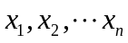，把n个数按值的大小顺序排列如下:
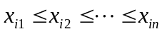 (3.1)
那么目标象素经过滤波后的新象素灰度值为:
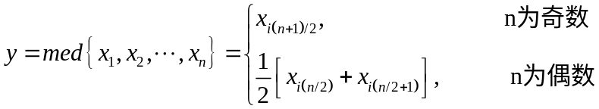 (3.2)
中值滤波技术由于其特有的优点，如在去噪的过程中可以比较好的保护图像的边缘，只考虑滤波窗口的排序信息，计算比较简单等，得到了广泛的应用。本实验中值滤波实验结果如图3.1所示。
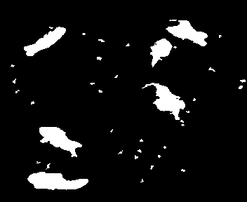
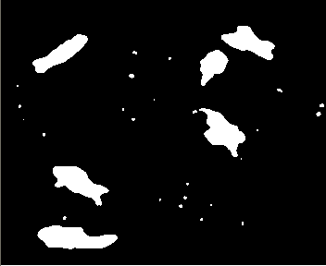
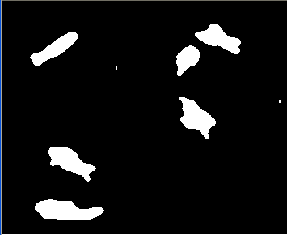

(a)原目标检测图 (b)5×5窗口滤波后图 (c)7×7窗口滤波后图
图3.1 中值滤波实验图

形态学滤波
一幅灰度图像或者二值图像可以看成一个二维点集。数学形态学的基本思想是用具有一定形态的结构元素去量度和提取图像中的对应形状，可以处理灰度图像及二值图像^{[43]}。本文用“腐蚀”或“膨胀”运算对二值图像进行滤波，去掉孤立的小点等。
形态学腐蚀可以被应用来寻找图像中的轮廓点，还可以消除目标图像中的无用点(或孤立噪声点)。X用B来腐蚀记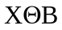，定义为：
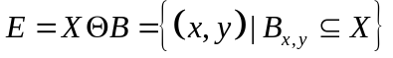 (3.3)
腐蚀操作的基本思想是：假如X中某点象素值为1，且以该点为中心的结构元素B中相对应的各象素值也均为1，那么此象素赋值为1；否则赋值为0。本实验中验证了，水平方向3×3和竖直方向7×7的图像腐蚀结果。结果如图3.2所示。
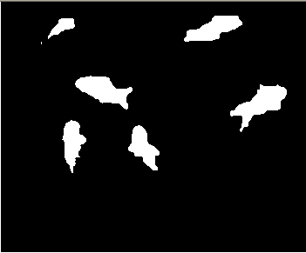
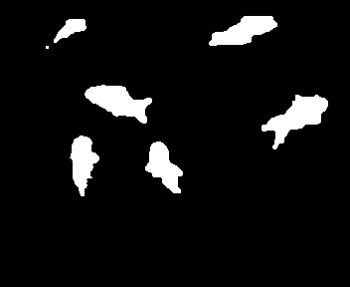
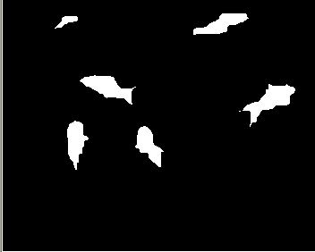

(a)原目标检测图 (b)3×3水平方向腐蚀图 (c)7×7竖直方向腐蚀图
图3.2 实验图腐蚀结果
形态学膨胀(Dilation)是腐蚀运算的对偶运算(逆运算)，膨胀具有填补分割后目标中的孔洞的作用。X用B来膨胀记为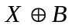定义为：
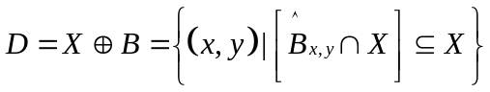 (3.4)
膨胀操作的基本思想是：假如X中某象素值为1，则保持原值仍为1；如果某象素值为0，那么则查看以该象素为中心的结构元素B相对应的各个象素值，如果其中至少有一个象素的值为1，那么此象素赋值为1，否则赋为0。本实验中验证了，水平方向5×5和竖直方向7×7的图像膨胀结果。结果如图3.3所示。
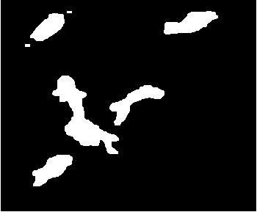
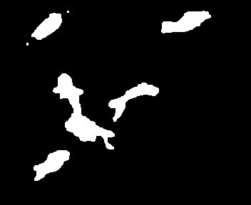
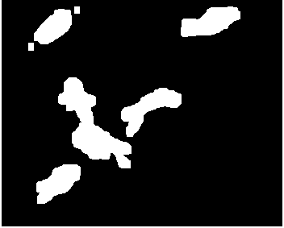

(a)原目标检测图 (b)5×5水平方向膨胀图 (c)7×7竖直方向膨胀图
图3.3 实验图膨胀结果

平滑和增强处理
图像的平滑处理最初用于减少寄生效应 (autoeciousness domino effect)。所谓寄生效应，是指在数字图像传输中，某些抽样系统(例如质量较差的抽样)所产生的图像畸变^{[42]}。图像平滑处理是使原有图像象素灰度值平滑过渡的一种方法。本文中主要应用了邻域平均平滑技术和直方图增强处理技术。
(1) 邻域平均法图像平滑技术
邻域平均法(near-area average method)图像平滑技术是一种比较简单的基于图像空域的图像平滑技术。邻域平均法的基本思想是：源图像是一幅N×N的图像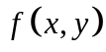，对每一个象素点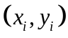的预设邻域内的个象素(不包括点)的灰度值取平均值作为点新的灰度值，其中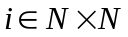，由此构成新的图像，用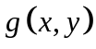表示。公式如(3.5)所示。
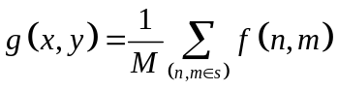 (3.5)
其中，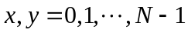，是点预定邻域内点的坐标（不包括点）的集合，是集合内坐标点的数量。例如以为中心，取距离为1的邻域，构成该点的四邻域集合表达式如(3.6)所示。
(3.6)
以下给出一种从图像象素矩阵阵列中选取邻域的方法。将一个点的邻域定义为以这个点为中心的圆内部和即边界上的点集合。如图3.4，用长度为1个单位象素和长度为个象素长度，分别作为半径得到邻域。除了处于或者接近边缘的地方，在其他地方，可以得到对称的邻域(Symmetrical Near-Area)。

(a) 四邻域点

(b) 八邻域点
图3.4 象素点邻域示意图
在实验的过程中，本文用到了象素点的四邻域的图像平滑技术。分别以三条鱼和六条鱼的实验图为基础，分别对其进行图像的邻域平滑。实验结果如图3.5所示。
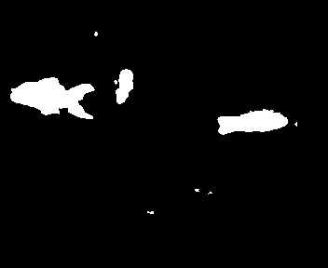
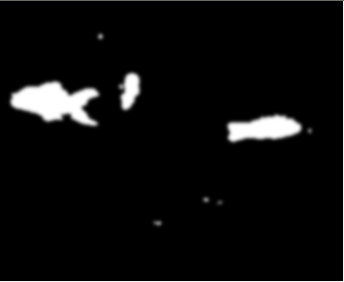

(a) 3条鱼平滑图



(b) 6条鱼平滑图
图3.5 实验图平滑图
(2) 直方图图像增强技术
直方图是多种空间域处理技术的基础^{[44]}。直方图增强技术就是其中一个重要的应用。图像直方图表示方法是水平轴代表灰度等级，纵轴代表该等级灰度值出现的频度。
基于便于数字图像处理的原则，引入了图像的离散化表达形式，用一个一维离散函数定义一个图像的灰度直方图表达式如(3.7)所示。
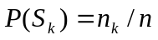 (3.7)
其中，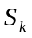为图像的第K级灰度值(K的取值是0~255)，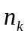是整个图像中灰度值为的象素的总数，n为整个图像象素总数。由上式可知：图像直方图呈现了原图像各级灰度值分布状况，亦即提供了一幅图像所有灰度值的整体描述。
只有高对比度的图像中，直方图才覆盖了很宽的灰度级范围，而且各级象素分布比较均匀，这样的图像才能提供较多的细节信息，具有比较高的质量，因此，研究直方图的目的在于将对比度低的图像通过变换函数变换成对比度高的图像。下面介绍直方图均衡化的原理和实现过程。
在连续函数表示的情况下，并用变量r代表待增强图像的灰度级。假设r被归一化^{[44]}到区间[0, 1]，(r = 0表示黑色；r = 1代表白色)。假定对原始图像的灰度级r作如下变换：S = T(r)。为使这种灰度变换具有意义，转化应该满足以下两个条件：
(a) 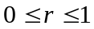，T(r)单调增加；
(b) ，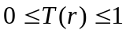。
其中，条件(a)是为了保证T⁻¹(r)的存在，要求T(r)为单值，因为，假如T(r)不为单值，将导致至少一部分亮度范围的颠倒，输出图像中会有一些反转灰度级的产生，条件(b)为了保证输出灰度级与输入灰度级的范围相同。
图像中每一象素点的灰度级r可看作是[0,1]区间上的一个随机变量。如果r是连续变量，则图像的灰度分布可用概率密度函数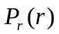表示，表示图像中灰度级小于r的象素点数目。如果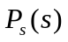表示变换后图像的灰度级的概率密度函数。根据概率论的知识，与的关系表达式如(3.8)所示。
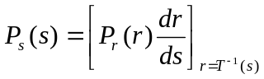 (3.8)
的形状可以通过改变T(r)来控制。图像直方图修正法的理论基础可以这样描述：选择适当的T(r)，就可以对描述灰度级相对分布的与进行改变，据此可以改变图像的外貌。
综上可见，通过灰度变换进行图像增强技术的实质是：选用适合的变换函数T(r)来改变图像灰度级概率密度函数，从而得到灰度级具有新分布的新图像。一般根据实际需要来选择T(r)，为了能够获得尽量多的图像信息，就要使图像熵尽量大。直方图均衡化，要求＝常数。换句话说，就是图像中所有灰度级出现的信息量相等的话，图像所包含的信息量是最大的。令T(r)为：
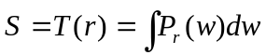 (3.9)
则 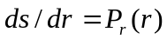 (3.10)
将(3.10)代入(3.8)可得：
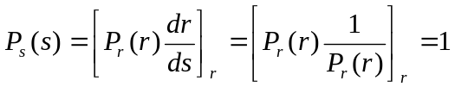 (3.11)
这显示，在变换后在变量s的定义域上是一组均匀分布的概率密度函数，称这种变换为直方图修正变换。从图像增强的意义上看，对比或反差增大。
在处理数字图像的情况下，灰度级r取离散值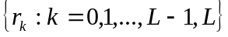，L是灰度级的数目，则连续函数成为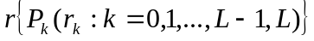。其中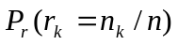是图像中出现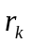灰度级的象素的个数；n是图像中象素的总数。
S = T(r)表示如公式(3.12)所示。
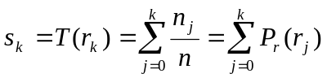 k=0,1,…L-1,L (3.12)
本实验中图像灰度直方图均衡化后的效果图如图3.6所示。
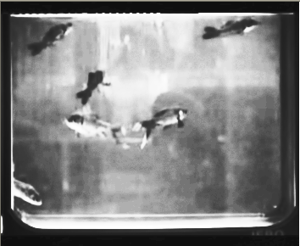
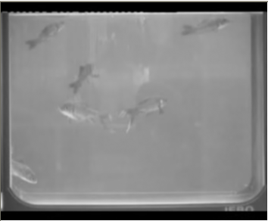

图3.6 实验图增强图

背景重建与更新
在本文的背景重建这一小节中，主要介绍了基于高斯模型的背景重建的过程和刷新的过程。介绍了基于颜色的背景模型和基于颜色梯度的背景模型。

基于颜色的背景模型与更新
(1) 基于颜色的背景模型
在摄像机固定的情况下，如果视频背景场景完全静止，那么背景图像中的每个象素点，可以用单个高斯分布来描述。然而一般背景场景不是完全静止的，所以，一个高斯模型难以用来描述实际背景中的所有像素点。因此就产生了采用混合高斯分布描述背景模型^{[13]}。对视频帧中的某个象素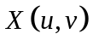定义其分布模型，如果用来描述象素点的分布为K个，K的取值通常在3到7之间。那么观察到的当前象素值的概率，如公式(3.13)所示。
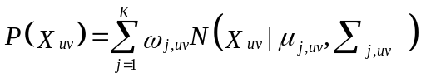 (3.13)
其中第个高斯分布的权值是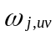，且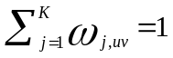，它的大小体现了当前用该高斯模型表示象素值时的可靠程度。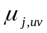、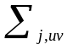分别为第个高斯模型的均值和协方差。由于对R、G、B三通道是相互独立的彩色图像进行建模，、如下公式所示。
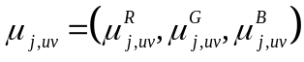 (3.14) 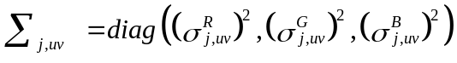 (3.15)
按照优先级高低将各高斯分布排列，优先级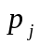计算如公式(3.16)所示。
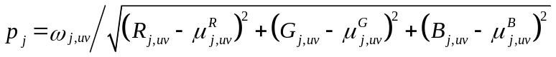 (3.16)
图像背景建模过程描述如下^{[13]}：
1) 模型初始化:用第一帧图像每点的象素值分别作为该点的均值，随机确定一个较大方差、较小的权值。在本文实验中，较大的方差设为215，较小的权值设为0.02。
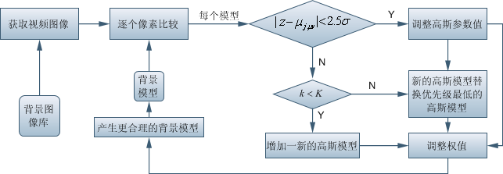
2) 模型学习:取背景图像，将每个象素与该象素的己有的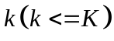个高斯模型进行相比较，如果有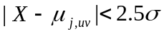，那么调整第个高斯参数和权重。否则，并且有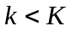，则增加一个新高斯模型；如果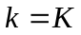，之前优先级最低的高斯分布用新的高斯分布代替。新添加的高斯分布的均值取的值、方差取一个随机较大的数(设为215)和权值取一个随机较小的数(设为0.02)。如此用背景样本图像不断地进行训练，最终得到混合高斯分布的背景模型。背景模型学习过程如图3.7所示。
图3.7背景建模过程流程图
当场景中有一个新的物体出现时，会出现遮挡背景物体的问题，在这种情况下，在当前的所有模型中不能够找见与之相匹配的模型，那么就必须产生一个新的模型，或增加己知模型的方差来适应这个新的物体，而且物体停止运动之前，背景象素的方差总是小于该方差。将当前各高斯分布按照优先级高低排好序，是在所有模型中找到模型来代表背景的前提条件，用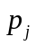作为度量标准。因为存在这样的关系，当某个模型收集到更多与背景有关的信息，该高斯模型方差减小时，会增大。所以通常权值比较大，方差比较小的高斯模型被认为是匹配背景的模型。对混合模型的各种参数进行重新估计之后，排序后的模型序列中，背景的模型最有可能是排在了最前面，排在了最后面的可能性最小。在排序后的模型序列中，选择前B个模型作为背景模型。
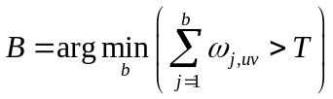 (3.17)
其中，最小模型个数T为一个预先定义的阈值。如果T是一个比较小的值，认为背景模型是单峰的，即单个高斯分布的背景模型；如果T是一个比较大的值，认为背景模型是多峰的，即混合高斯分布的背景模型^{[45]}，在实验中选取T值为0.5。
前景点和背景点的区分，可以简单的描述为：每一帧待测图像，将图像的每一个象素点与该象素点对应的混合高斯模型的各个模型进行比较，如果，则该点属于背景点，否则属于前景目标点。
(2) 基于颜色的背景模型的更新
在某些情况下，随着周围环境如光照、风强度等的变化，先前建好的背景模型可能不适应已经变化的环境下的背景。需要根据变化的情况，对背景模型进行实时更新，来提高背景模型的适应性。基于颜色的背景模型的更新的实质就是其模型参数的更新，包括高斯分布自身的参数的更新和各高斯分布的权重的更新^{[13]}。
1) 更新均值和方差
对于匹配的第个高斯分布的更新如下：
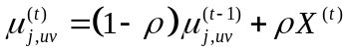 (3.18)
(3.19)
其中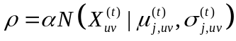。
2) 更新权重
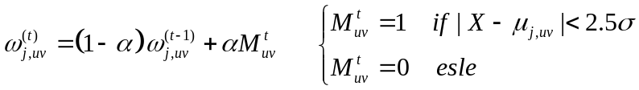 (3.20)
其中，是学习率，本实验选取为0.02。选取的比较小的情况下，高斯模型适应环境变化的能力就比较低，只能够适应缓慢的环境变化，或者如果给足够的时间，该模型最终是能适应环境变化的；选取的比较大的情况下，高斯模型适应环境变化的能力比较强，容易受噪声影响，不够稳定。

基于颜色梯度的背景模型与更新
(1) 基于颜色梯度的背景模型
图像的颜色特征受光照的影响十分明显，所以基于颜色的背景模型会随光照的变化显得敏感，为了解决这个问题，将对光照变化不太敏感的颜色梯度与颜色信息结合起来一起使用，形成了基于颜色梯度的背景模型。它能够建立有效而鲁棒的背景模型。以下讨论中，用颜色值的变化表示颜色梯度^{[45]}。
因为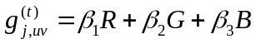 (3.21)
所以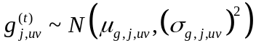 (3.22)
其中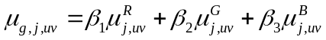 (3.23)
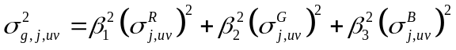 (3.24)
定义：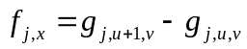 (3.25)
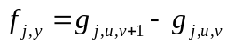 (3.26)
可得：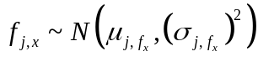 (3.27)
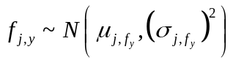 (3.28)
其中：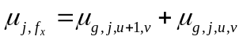 (3.29)
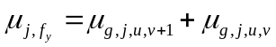 (3.30)
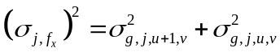 (3.31)
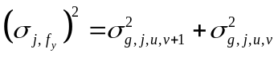 (3.32)
其中，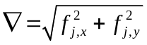表示颜色梯度，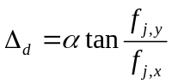表示梯度方向，那么颜色梯度的分布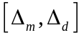如公式(3.33)所示。
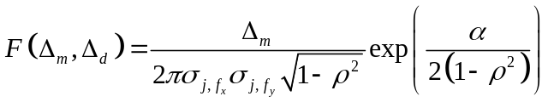 (3.33)
其中，
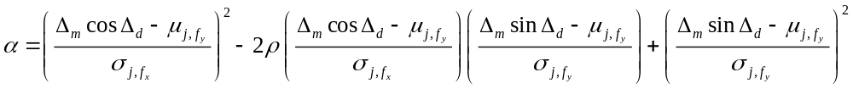
(3.34)
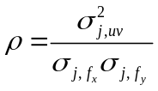 (3.35)
基于颜色背景模型中的均值和方差是计算上述分布参数的基础。区分背景点和前景点的思想是：对每一帧待测图像，计算其梯度方向、梯度值、梯度矢量的概率，假如三个概率都大于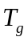，该点属于背景点，若不然则属于前景目标点。在背景模型是混合高斯分布的情况下，必须计算各高斯分布模型的各种组合的梯度分布函数。某个象素点假如属于某个梯度分布，认为该象素符合梯度背景模型。
(2) 基于颜色梯度的背景模型的更新
基于颜色梯度的背景模型参数，是由基于颜色的背景模型参数计算获得。所以基于颜色梯度的背景模型参数的更新，从基于颜色的背景模型参数更新计算获得。这里不再进行赘述。

本实验背景重建结果
本文实验条件具有恒光照的特点，但是环境中不免会有一些杂质。本文采用基于颜色特征的混合高斯背景模型，进行背景的重建与更新。将实验获得的原始视频图像，通过高斯背景模型的重建和刷新，得到不包含前景运动目标的背景图像。实验结果如图3.8所示，呈现了背景重建的过程，最终获得了理想的实验背景图。
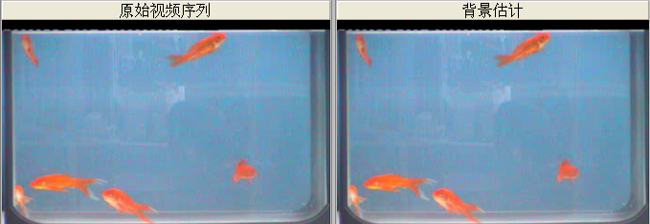

（a）第1帧视频与背景
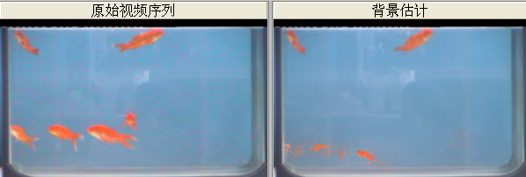

（b）第900帧视频与背景
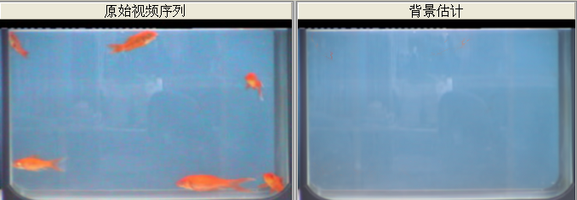

（c）第1800帧视频与背景
图3.8背景重建过程流程图

前景运动目标的检测
前景运动目标的检测属于图像理解的特征层的处理技术。成功的获取背景图像之后，接下来的目的就是把前景和背景分离开来，得到感兴趣的前景目标。准确的运动目标的检测，是进一步进行目标跟踪的前提条件。目前，基于视频帧的运动目标的检测技术主要包括背景差分法、帧间差法、光流法等。

背景差分
背景差分^{[46-47]} 法提取前景目标的的思想是：选择一幅图像作为参考图像，将当前帧图像和参考图像做减法，就可以获得只含前景目标的图像。参考图像的选取主要有两种，一种是可以直接选定一幅不含前景目标的静态图像作为参考图像，另一种是通过背景重建获得背景图像。假如参考图像选取适当，可以较准确的提取出前景运动目标。背景差分的理想情况是：背景图像不随时间发生改变，即是静止不动的；每帧图像中只有运动目标区域的象素值发生改变，属于背景的部分保持不变。可见背景差分法的关键是选择合适的参考图像作为背景。背景差分如公式 (3.36)所示。
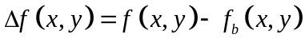 (3.36)
其中为当前帧的图像，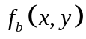为背景参考图像。

帧间差分
视频图像序列中，通过两帧图像相对应象素的比较可以直接求取前后帧之间的差异。在背景条件在多帧图像间不变的情况下，两帧图像差分后的图像中象素值不为零处表明此处的象素值发生变化。也就是说，帧间差分^{[48-49]}的思想是：对相邻时间的两帧图像相对应的象素值求差可以将图像中目标的位置和形状显现出来。两帧相减所得的图像中，大部分背景和一小部分目标，灰度不发生变化，这些地方被减掉。根据两帧相减所得的图像，可以确定运动目标在图像上的大致位置，帧间差法可以缩小搜索范围。帧间差分如公式(3.37)所示。
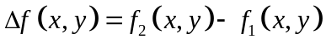 (3.37)
其中，满足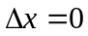，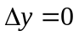的为图像静态部分，满足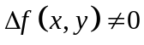的为图像中的运动部分。在运动目标平均灰度小于背景平均灰度的情况下，有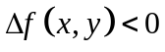象素处代表了第二帧图像新增的部分，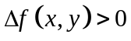象素处代表了已消失的上一帧图像部分。

光流法
光流法是根据视频图像中象素灰度值在时间上发生的变化，与情景中物体的运动存在的关系，进行运动目标的检测。光流场就是通过图像中观察到的表面上的模式运动，运动场则是物体的实际运动在二维图像上的投影。换句话说，能够从序列图像中近似计算不能直接得到的运动场，是研究光流场的最终目的。
如果对运动的描述可以由一系列映射参数来完成，对应于同样的二维表面和三维运动的流量矢量将具有相同的映射参数集合，通过把具有同样映射参数的流量矢量划分为同一类的方法，完成光流分割^{[50-51]}。一般来说，基于光流的运动物体分割方法时间复杂度较高，对于本实验要求实时性的特点，此类方法并不合适。这里只做简单的介绍。

本实验目标检测结果
(1) 背景差分目标检测实验结果
本文实验中利用混合高斯背景模型，建立背景并不断刷新，实验的背景简单，所以是背景差分法的理想情况。在成功的重建并得到理想的背景后，应用背景差分法，就可以很简单的得到了前景感兴趣的运动目标的检测结果。应用背景差分法检测到的前景目标，在一定程度上，含有许多噪音，但是由于本实验中，经过中值滤波、形态学滤波和图像的增强、平滑处理，最后得到目标检测的结果，比较理想。目标检测结果如图3.9所示。
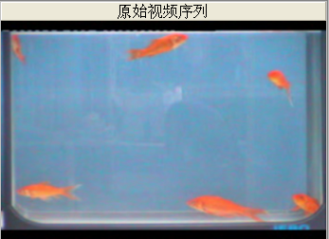
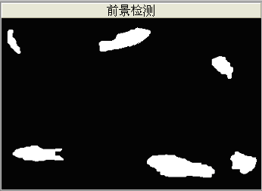

(a) 6条鱼前景检测
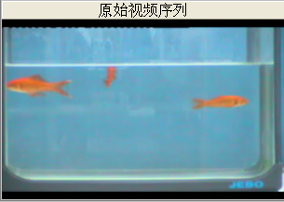
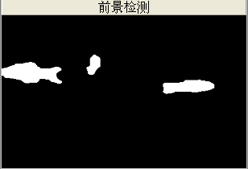

(b) 3条鱼前景检测
图3.9背景差分结果图
(2) 帧间差分目标检测实验结果
在某些时候，帧间差法获得的差值图像可以估计出目标的轮廓和运动的轨迹。但是在实际操作中，使用帧间差分法计算的差分图像经常会含有许多噪声。对于运动检测，帧间差分法非常有效，但是在某些情况下，如那些来自于缓慢运动或微小运动物体的差分信号，也会将一些有用的信号丢失。本实验中鱼体的运动相对很缓慢，所以此方法不适合本实验应用。下面给出实验中截取的部分帧间差分结果示意图，如图3.10所示。

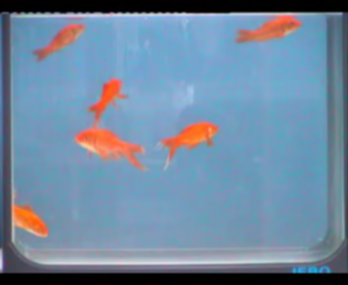
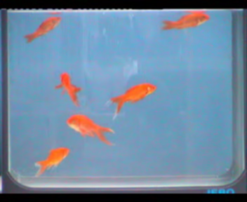
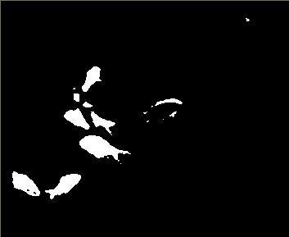
(a) 第171帧和第187帧及其帧间差分
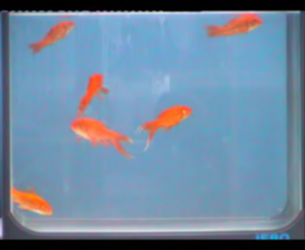
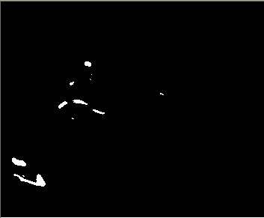
(b) 第171帧和第197帧及其帧间差分
图3.10 帧间差分结果图

运动目标跟踪
视频图像中运动目标跟踪技术是视频图像处理技术研究的一个核心技术。目前的目标跟踪技术，从图像的维数来分，主要可以分为基于2D图像的跟踪和基于3D图像的跟踪。目标跟踪的目的就是通过对视频图像序列进行处理、分析，获得目标在每帧图像上的坐标的位置，把图像序列中所有帧中的同一运动目标进行关联，获得各个运动目标对象的完整运动轨迹。运动目标跟踪技术属于图像理解的对象层的处理技术，也是进一步进行概念层理解的必备条件。视频图像中目标跟踪方法分类依据很多，下面对目前比较常用的几种目标跟踪算法进行简单介绍。

基于特征的运动目标跟踪
视频图像中目标对象特征多种多样，如目标纹理、颜色、特征点集、轮廓等特征属于目标自身具有的视觉特征；如区域直方图、周长、面积、纵横比、圆度、灰度均值等^{[52]}特征属于目标的统计性特征。不管目标的运动形式是刚体运动，还是非刚体运动，在视频图像序列中相邻的两帧图像，因为图像序列采样间隔很小，一般情况下可以认为目标的这些特征在运动形式上具有平滑性，因此可以依据目标的特征来进行跟踪。
基于特征的运动目标跟踪技术，具有许多优点：(1)假设特征的运动相互独立，不用区分运动形式；(2)目标特征的表示模型比较简单，使跟踪算法比较简单；(3)跟踪过程中，特征的提取比较容易。
虽然基于特征的运动目标跟踪技术具有许多优点，但是其存在的缺点和不足也不容忽视：(1)简单运动中伴随的复杂运动，运动速度变化的多样性，使特征提取会愈加困难；(2)遮挡问题的存在，使运动目标初始化的难度大为增加，为了解决这些问题，会造成跟踪算法越来越复杂的情况；(3)在目标特征参数呈现非线性的规律时，会造成很大噪声，给跟踪带来更大的困难。

基于运动估计的运动目标跟踪
基于运动估计的运动目标跟踪算法是一种比较常用的跟踪方法。传统的运动估计方法是指在光流约束条件下估计目标运动参数，最大的缺点 就是计算量太大。目前除了光流估计以外，最常用的就是运动的估计，滤波算法有如Kalman滤波算法、粒子滤波算法等等。
预测滤波器是跟踪算法中的一个组成部分，预测就要有对象的特征，一种比较常见的特征预测就是对象质心的预测。运动估计的实质就是把物体看成是一个质点，即用对象区域的重心坐标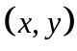来表示物体的位置。以下介绍一种典型的目标重心的提取方法和Kalman滤波原理。
(1) 不变矩求区域重心
区域的不变矩特征是通过计算区域内的点得出来的。具有多个优点，如受图像的位置、大小和方向变化的影响，不易受噪声等因素的影响。利用目标区域的7个不变矩特征中的前3个作为分割后的目标图像的形状特征参数，进而据此来计算目标重心。
对于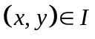，每个代表一个目标区域，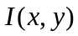为象素值，其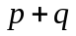阶原点不变矩计算如公式(3.38)所示。
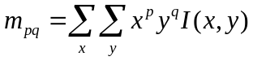 (3.38)
则目标的重心坐标（x0，y0）为x0=m10/m00，y0=m01/m00。
为了简化计算，很多学者对前景提取后的图像进行边缘检测，得到每个目标的边缘图像。在计算原点矩的过程中，不是把每个目标的所有象素都代入上式，而是只用边缘象素进行计算，这样可以减少求不变矩过程的计算量。
(2) Kalman滤波
运动噪声、测量噪声都满足高斯分布，并且状态更新表达式满足线性关系的情况下，Kalman滤波是一种最优的运动预测估计算法。Kalman滤波在导弹、飞机等机动目标的测量、制导、控制等领域有己经超过30年的应用，近些年开始应用于视频图像运动目标的跟踪中^{[53-55]}。
针对视频图像中的运动目标，可以建立目标位置的测量方程及目标状态的运动方程，分别如公式(3.39)和(3.40)所示。
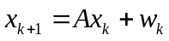 (3.39)
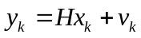 (3.40)
其中，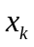是时刻目标的运动状态向量，可以包括目标的速度、位置、加速度、大小等状态分量。是运动状态的转移矩阵，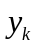是时刻目标位置等部分运动状态的测量值。是测量矩阵，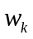和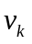分别表示运动过程噪声及测量过程的噪声。在Kalman滤波中，和都被假设成高斯白噪声，协方差矩阵分别记为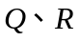，一般情况下，认为是固定不变的，即针对某类运动目标及某种测量系统，不随时间的改变而改变。
Kalman预测的迭代过程如下:
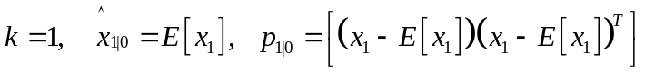 (3.41)
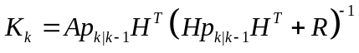 (3.42)
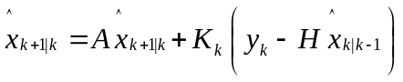 (3.43)
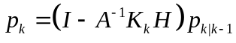 (3.44)
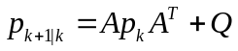 (3.45)
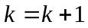 (3.46)
其中，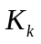为增益，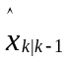为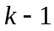时刻的估计值，为测量值，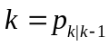是一步预测误差协方差矩阵，(3.42)、(3.43)式完成测试，(3.44)、(3.45)式完成更新。

基于3-D的运动目标跟踪
基于特征的目标跟踪一般是在2-D空间，应用目标的特征对目标进行跟踪的方法，它明显的一个问题，就是遮挡问题的处理，给跟踪算法增加了难度，在某些情况下，跟踪效果不是很理想。
基于3-D的目标跟踪技术，可以比较好的解决遮挡问题。该方法的原理是通过使用摄像机和场景的几何学知识，将一个真实物体的三维模型投影成图像，根据目标在三维图像中的位置变化来进行跟踪。
基于3-D的运动目标跟踪技术，具有许多优点：(1)复杂条件下，即使是出现遮挡的条件下，也能够比较好的跟踪目标，鲁棒性较好；(2)三维图像更接近人类的视觉，对跟踪后的目标理解会更加直观和准确。
即使基于3-D的运动目标跟踪技术具有许多优点，但是其缺点和不足，还是让我们有时放弃了它的应用：(1)三维图像相对于二维图像来讲，计算量远远增加；(2)由于计算量的增加，使这种跟踪方法不适合于实时跟踪系统的应用，实时性差。

本实验目标跟踪结果
基于本实验的特征，为了更好的分析和理解实验用鱼的活动，本文提出采用基于运动估计的目标跟踪方法，即用Kalman滤波器预测目标对象下一帧中重心的位置。Kalman预测的初始条件是：鱼的运动模式取恒速模型，包括目标的速度和位置，速度初值设为零。帧间隔T为0.04s(视频帧间间隔)。和的均值为零，方差分别为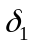=16和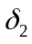=16，和方向的方差为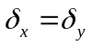=16。
目标边缘提取、重心提取和跟踪部分实验结果如图3.12所示。
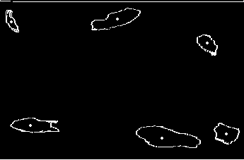
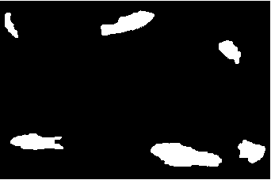
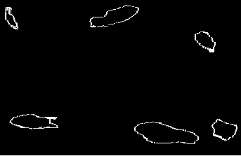
(a）前景检测结果 （b）Sobel边缘检测结果 （c）重心提取结果
图3.11 重心提取结果
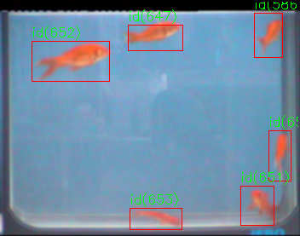
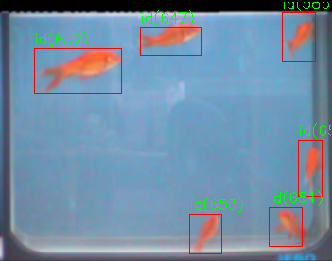
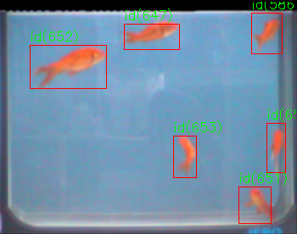
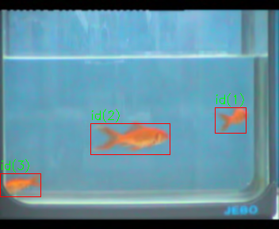
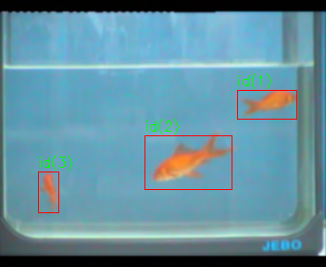
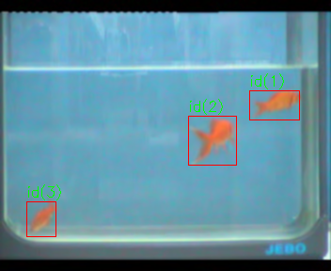
（a）6条鱼跟踪结果
（b）3条鱼跟踪结果
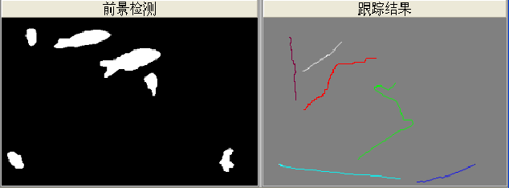
（c）6条鱼跟踪轨迹
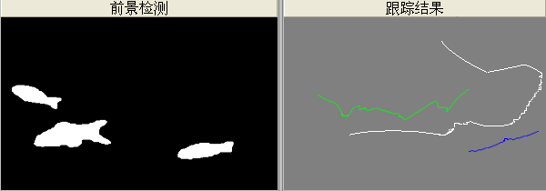

（d）3条鱼跟踪轨迹
图3.12 目标跟踪结果

本章小结
本章介绍用于水质监测的活体鱼视频图像处理过程。针对实验的要求，系统的学习了活体鱼视频图像处理的一些相关的典型技术。首先，研究和学习视频图像的预处理技术，主要是一些去噪声、平滑和增强技术。视频图像的预处理问题和静态图像的预处理问题类似，主要是对每一帧图像进行处理，加大了运算量，但是，为了得到更好的实验结果，而且在能够满足实时性要求的情况下，进行这样的预处理，具有可行性和必要性。然后，具体详细的介绍了视频图像的背景重建技术、前景运动目标提取技术和目标跟踪技术。
根据本实验用图的特点，即背景简单、目标种类单一，在颜色空间内目标和背景差异较大，本文分别选取了不同层次上不同的处理技术，对图像进行处理，如在预处理阶段，选取中值滤波、形态学滤波、图像的邻域平滑和直方图增强技术对图像进行处理；在背景重建技术方面，选取了基于颜色特征的混合高斯背景模型，进行背景的重建和更新；在前景运动目标的提取技术方面，基于简单的背景，选择背景差分法进行目标和背景的分离，比较理想的获取目标对象；在运动目标跟踪技术方面，利用Kalman滤波器对目标的重心进行预测，即运用了基于运动估计的目标跟踪技术，比较理想的得到了跟踪的轨迹，为对实验用活体鱼的行为进行理解做了很重要的前期准备。

基于活体鱼视频图像理解的水质监测

基本设计思想
基于视频图像理解技术的生物式水质监测技术，是一种结合生物学理论和计算机技术的水质监测技术。生活在水环境中的水生物的生活状态和行为习性，受其生活环境的影响十分敏感，通过分析和理解受试生物的行为状态等的变化，达到评价水质的目的，是基于视频图像理解的生物式水质监测思想的实质。本文在受试生物的选择上，基于受试生物的一些特点和选择的标准，选取了小金鱼作为受试生物。
本文基于活体鱼视频图像理解的生物式水质监测基本思想和处理流程是：(1)通过视频监测摄像头和采集卡实时的获取受试生物活体鱼运动的视频图像，将图像实时的显示在PC机上；(2)通过为水质监测图像处理设计的软件，对获取的视频图像进行处理，包括预处理、背景重建、目标检测和目标跟踪；(3)通过跟踪的轨迹，设计和提取目标对象的特征，即反映活体鱼分布情况和行为变化的特征参数，如平均游泳速度、平均游泳高度、存活鱼体的数量等；(4)设计对象行为语义，主要是一些行为参数受水质变化而改变的规律；(5)设计监测环境情景语义，主要是不同的水质分类；(6)设计对象行为语义和环境情景语义的映射关系，主要是受水质的变化，受试活体鱼特征参数是如何进行改变的；(7)根据映射关系，通过对受试生物的行为理解，评价水质状况。
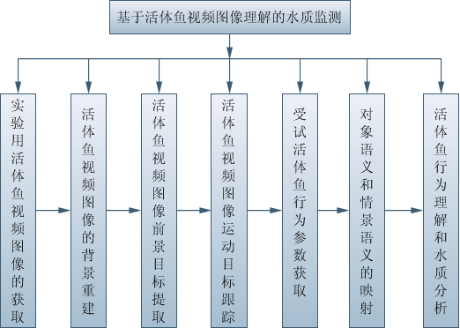

图4.1基于活体鱼视频图像理解的水质监测流程图

对象行为参数设定
基于本实验的活体鱼视频图像处理的结果，即准确的跟踪到了受试生物活体鱼的行为轨迹，本节就受试生物的行为参数和分布参数进行设定，并给出简单的设计提取思想。其中包括受试鱼平均游泳速度、平均游泳高度、平均游泳距离、游泳姿态、活体鱼数量和位置分布等。这些参数都可以作为鱼类生活习性和行为方式发生变化的度量参数，在生物式水质监测中发挥重要的作用。通过实时在线的视频图像的处理，最终成功的跟踪到运动目标的行为轨迹，是获取受试生物行为参数的必备条件。在上一章中重点介绍了实验用活体鱼视频图像的处理过程，并的到理想的实验结果，准确的得到受试生物活体鱼的行为轨迹。下面主要介绍典型的对象行为参数的设计。

平均游泳速度
鱼类的游泳速度能够反映生物的行为习惯受水质变化的影响情况。游泳速度作为水质监测中对象特征参数，来评价水质的变化情况，广泛的应用在实际水质监测系统的开发中。本文提出采用监测范围内所有受试生物活体鱼的平均游泳速度，作为水质监测中的对象特征参数。
在跟踪过程中，选取了对象的重心进行跟踪，设对象重心的坐标前后两帧分别为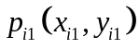和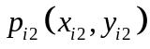，时间间隔为s，单位为秒，对象的游泳速度可表示如式(4.1)所示，如果受试生物的数量预定为，那么个受试生物的平均游泳速度可表示如式(4.2)所示。
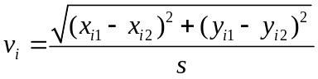 (4.1)
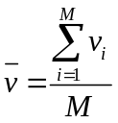 (4.2)
从上式可以看出，鱼类的平均游泳速度的提取十分简单。在学者们的大量实验和实践中的应用，也表明鱼类的游泳速度、平均游泳速度作为水质监测中受试生物的行为特征参数，具有重要的应用价值。

平均游泳高度
鱼类的游泳高度能够反映生物的生活状态分布受水质变化的影响情况。游泳高度作为水质监测中对象特征参数，来评价水质的变化情况，广泛的应用在实际水质监测系统的开发中。本文提出采用监测范围内所有受试生物活体鱼的平均游泳高度，作为水质监测中的对象特征参数。
鱼类的游泳高度，是基于某个基准点或者基准线的。鱼类所处位置变化，在很大程度上呈现了其选择行为，在本实验中，我们选择实验水槽的底部为基准线，来度量受试对象所处的位置。如果对象的坐标为，视频图像高为H，宽为W，那么对象在这个时刻的游泳高度如公式(4.3)所示，如果受试生物的数量预定为，那么个受试生物的平均游泳高度可表示为式(4.4)所示。
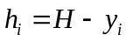 (4.3)
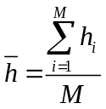 (4.4)
从上式可以看出，鱼类的平均游泳高度的提取十分简单。在学者们的大量实验和实践中的应用，也表明鱼类的游泳高度、平均游泳高度作为水质监测中受试生物的行为特征参数，具有重要的应用价值。

平均游泳距离
鱼类在一段时间内的游泳距离能够反映生物的行为习惯受水质变化的影响情况。游泳距离作为水质监测中对象特征参数，来评价水质的变化情况，广泛的应用在实际水质监测系统的开发中。本文提出采用监测范围内所有受试生物活体鱼的平均游泳距离，作为水质监测中的对象特征参数。
在跟踪过程中，如果在一段特定的时间内，对象的游泳距离为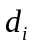，那么对象在这个时刻的游泳距离为其跟踪轨迹上该时间段内终点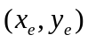和开始点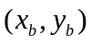的距离，如公式(4.5)所示，如果受试生物的数量预定为，那么个受试生物的平均游泳距离可如公式(4.6)所示。
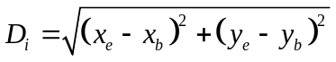 (4.5)
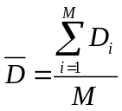 (4.6)
从上式可以看出，鱼类的平均游泳高度的提取十分简单。在学者们的大量实验和实践中的应用，也表明鱼类的游泳高度、平均游泳高度作为水质监测中受试生物的行为特征参数，具有重要的应用价值。

游泳姿态
鱼类的游泳姿态能够反映生物的行为习惯受水质变化的影响情况。游泳姿态作为水质监测中对象特征参数，来评价水质的变化情况，在实际水质监测系统的开发中也得到了广泛的研究和应用。
鱼类具有的游泳姿态，也是其重要的特征之一。如图4.2所示，设位置1为某鱼体在上一帧中的重心坐标，记为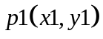；位置2为该鱼体在当前帧中的重心坐标，记为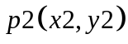。
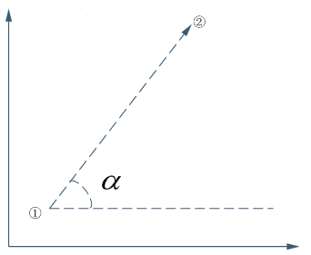

图4.2游泳姿态角度示意图
则从上一帧到当前帧的鱼的游泳的姿态，大致可以通过角来判断。
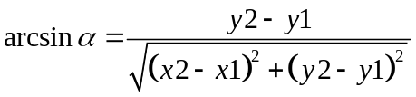 (4.7)
从上式可以看出，鱼类的游泳姿态的提取也比较简单。在学者们的大量实验和实践中的应用，也表明鱼类的游泳姿态作为水质监测中受试生物的行为特征参数，也具有重要的应用价值。

存活鱼体数量和面积
存活鱼体的数量和面积，能够反映生物的存活量(或者生存能力)受水质变化的影响情况。存活鱼体数量和面积作为水质监测中对象特征参数，来评价水质的变化情况，在实际水质监测系统的开发中也得到了广泛的研究和应用。
统计检测到的鱼体的数目，并存储每个鱼体的编号，依次计算每条鱼的游泳速度和面积，如果第i条鱼的速度不为零，那么计算其面积如公式(4.8)所示。如果有N条鱼游泳的速度不为零，那么活动鱼体的面积数如公式(4.9)所示。
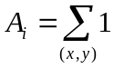，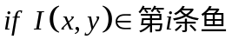 (4.8)
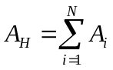 (4.9)
从上式可以看出，鱼类的存活量和存活的面积的提取也比较简单。在学者们的大量实验和实践中的应用，也表明鱼类的存活量和存活的面积作为水质监测中受试生物的生活状态分布特征参数，也具有重要的应用价值。

语义设计
语义设计主要是解决图像中目标通过行为的变化，来表达情感。语义的分析和设计属于图像理解概念层的处理技术。主要目的是实现从对象语义到情景语义的映射。比如本实验中，在特定条件下，水生物鱼体的生活行为和分布状态的变化，主要是因为水质污染造成的，针对这个情况，对图像进行分析并得到测评参数，就可以判断水质是否发生异常。

受试鱼行为语义设计
对象语义设计主要是设计图像中目标通过场景、行为和情感所表达的意义。在本实验中对象语义对应于水生物鱼类的行为变化，生活习性等。通过实验，获得日常生活中鱼类的一些行为参数，分布规律等。对象语义主要对应鱼的不同行为，可以从鱼的游泳速度、游泳姿态、游泳高度等多个方面进行设计。参考德国BBE公司的水质监测思想^{[19]}，给出一些鱼的行为的一些参数状态的设定。
表4.1受试鱼行为参数的状态设定
参数 | 1 | 2 | 3 | 4 | 5
游泳速度 | 平缓游动 | 急促加速 | 疯狂游动 | 极缓慢游动 | 静止不动
游泳高度 | 高层 | 中层 | 底层 | × | ×
存活鱼数量 | 全部 | 大量 | 少量 | × | ×
游泳轨迹 | 规则平滑 | 杂乱无章 | × | × | ×
游泳距离 | 远距离 | 近距离 | 零距离 | × | ×
游泳姿态 | 平游 | 掉头 | 转圈 | × | ×
因为受试鱼本身存在的这些特征，能够很好的反映鱼的生活习性，通过这些参数的变化，能够解释鱼行为的正常或者异常。而且受环境的影响，这些特征会有一定的变化，所以，在上面的表格中，简单的设计了这些特征的一些状态，部分将在后面的实验中应用。

水质情景语义设计
水质情景语义是通过大量的观测实验所归纳得到的。情景语义在本实验中，大概分为水质正常和水质被污染两种状态。具体实验的水质情景的设计，在接下来的实验部分给出。

对象语义和情景语义的映射
当对象语义和情景语义分别设计完成之后，最主要的工作就是实现对象语义到情景语义的映射，这也是水质监测的重点所在。将受试生物的生活习性和行为方式的变化和水质的变化情况进行关联，从而达到通过监测生物序列图像中受试生物的特征参数，达到评价水质变化情况的目的。
水质的变化会影响生活在这个环境中的水生物（本实验中为受试观赏金鱼）的生活状态和行为方式。据此，建立对象语义和情景语义之间的映射关系，下面简单的介绍受污染水质的影响，鱼类行为发生的变化，更加具体的映射关系，要从后面一章的实验中具体归纳。
(1) 水质正常的情况下，鱼的游泳速度、游泳姿态、游泳高度等多个特征参数，在一定的时间内，具有变化比较平稳的特点，所以这个可以用来作为实验参考数据。在本文实验中主要是受试活体鱼的平均游泳速度、平均游泳高度和存活量的参数的分析，其次是其他的参数变化的理解。
(2) 水质受到污染时，鱼的游泳速度、游泳姿态、游泳高度和游泳的轨迹等多个特征参数，会随污染程度和污染时间的不同，表现出不同的特殊的异常值。
(3) 水质受到污染时，存活体鱼的数量和活动鱼体的面积，也会随污染程度和污染时间的不同发生变化。
下面重点给出本实验应用到的特征参数的水质分析和判断的方法，主要思想是通过对多参数的提取和理解，达到水质判断的方法。
(1) 活体鱼平均游泳速度判断方法。在水质正常的情况下，鱼的游泳比较有规律，特定数量的鱼，平均游泳速度会在一定的范围内，而出现在活动范围外的可能性不大，即使这种情况出现，也是短暂的，不会是长时间的。而由于污染物质的存在，起初会刺激鱼，使其反映出疯狂游动的现象，这是鱼类逃避危险的反映，但是如果时间过长和污染物的浓度过高，使鱼类的游泳速度下降，甚至达到死亡时候的零速度。据此，可以用平均游泳速度作为水质评价的标准。
(2) 活体鱼平均游泳高度判断方法。受试生物活体鱼的游泳高度在某些情况下也可以反映水质变化的情况。在正常的水质下，鱼类的游泳高度一般不会长时间的集中在比较低的层次，也不会长时间的集中在比较高的层次。而是在水质受到污染的时候，由于鱼的游泳能力的下降，会游动在比较低的层次，在某些污染物通过使受试生物缺氧而影响它的行为的情况下，鱼类为了获取更多的氧气，对于露天的装置，会浮游到水面，吸取氧气。所以，在某些情况下，鱼的平均的游泳高度，可以作为水质评价的的依据。
(3) 活体鱼游泳轨迹判断方法。通过受试鱼类的行为轨迹来评价水质，也具有可行性。在正常的水质下，鱼类的游泳的轨迹比较平滑，而在水质受到污染的时候，鱼类的疯狂游动或者游泳能力的下降，使轨迹不规则，出现了很大的偏差。
(4) 活体鱼存活数量判断方法。在短期的水质的严重污染和长期的水质轻度污染的情况下，鱼类会出现大面积死亡的情况，因此，将存活数量作为水质的判断依据，在水质监测系统中得到了应用。

本章小结
本章主要介绍了基于视频图像理解的生物式水质监测技术。首先介绍了基本的思想并给出其实现流程，即将视频图像理解技术应用在生物式监测系统中，实现对水质的评价。然后，对鱼类作为水质监测受试生物，进行参数的设定，介绍各个参数的获取方式。接下来，介绍了语义设计部分，包括受试生物活体鱼的行为语义的设计和水质状况情景语义的设计。最后，本章通过语义的映射，将对象语义和情景语义建立了联系。

实验设计与分析

实验装置的设计

饲养装置设计
(1) 功能设计
机械设计部分的主要功能是为“受试鱼”提供适宜的生存环境，因为观赏用金鱼对其生存的水质有一定要求，水温应在20~26°C，且水中的含氯量不能过高，所以在样水进入水箱之前应对其进行除氯和温度控制。另外，因为光照的变化和突然的声响都会对鱼的行为产生影响，使鱼的行为发生改变，所以这些情况应该是我们要避免发生的，因为会对检测结果产生影响，可能造成水质的误检测增加。为了避免这些情况对系统的影响，我们通过将水箱置于密闭环境，利用灯箱来为图像采集过程提供恒定的光源，和一个安静的环境，从而避免了这些情况对鱼的行为的影响。
(2) 饲养装置图及各部分描述
1号标志处为检测水进水口，实质上是从饮用水供水公司为居民提供的水源中分流而得。2号标志为出水口，此设计的目的是让检测水槽内的水保持不低于一定的水位高度。3号标志为实验用活体鱼，为了实验更加有效和简单，实验中选用对水质变化情况反应比较灵敏的观赏用金鱼作为实验水生物。放养数量则根据实验装置的大小来决定，实验用鱼的长度大小均匀。水箱规格为：长×宽×高=60cm×10cm×50cm。
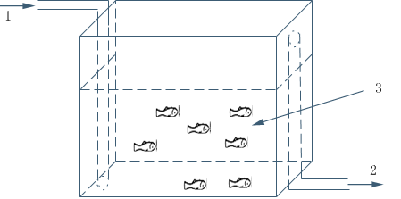

图5.1 鱼体饲养装置简易示意图

(3) 水质除氯
饮用水中含有的氯会对鱼有影响，因此，在实验过程中通过化学中的氧化还原方法来进行除氯。除氯的试剂为硫代硫酸钠或抗坏血酸钠，利用加药泵来控制加入药品的量，并通过实验来确定加入药品量与样水流速的对照表。
表5.1 水质除氯化学试剂
化学试剂名称 | 中和1克氯气所需要的量 | 备注
抗坏血酸钠盐 | 3.3 | 对pH值影响小，可能  反应不够快，建议用氯胺
硫代硫酸钠盐 | 1.6~2.2 | 弱除氧剂，反应是pH依赖型
抗坏血酸 | 3.0 | 对PH值影响较大

图像采集和处理装置设计
除了生物饲养装置外，实验中最主要的是图像采集装置。对于图像采集装置，采用水平放置的摄像头，对观测区域的监测可以做到简单明了。通过采集卡，将采集到的图像显示在电脑显示器上，实现实时的观测实验用活体鱼的运动画面的目的。实验用图象采集装置包括：(1)图像采集用摄像头；(2)视频显示器，实时的显示视频图像和监测结果 ；(3)PC机，性能为：主频为2G的AMD处理器，内存为1GB，处理能力25帧/秒。

软件的设计与实现
基于视频图像理解的生物式水质监测系统，软件方面的关键技术就是视频图像处理技术。在实验过程中，首先从本地电脑上读取水质监测实验中生物运动的视频图像，实时的进行背景的重建，实验中用混合高斯模型达到描述背景的目的，本实验中用基于颜色的混合高斯模型进行背景的重建，得到了比较理想的实验结果。然后，用背景差分法提取前景目标，首先对背景差分后的当前帧图像进行直方图增强处理，然后进行图像的二值化处理，得到更加清晰的前景目标图像。接下来，进行目标的跟踪，本文应用基于运动估计的目标跟踪方法，过程中用Kalman滤波对下一帧的目标的重心进行预测，实现目标间的匹配，比较理想的跟踪到了运动目标。最后，通过跟踪到的受试鱼的行为轨迹，计算并获取相应的行为参数，作为评价水质的依据。本实验视频图像处理技术以及处理的结果已经在第三章详细介绍过，这里不再进行赘述。
开发的生物式水质监测系统的图像处理的软件系统运行界面如图5.2所示。
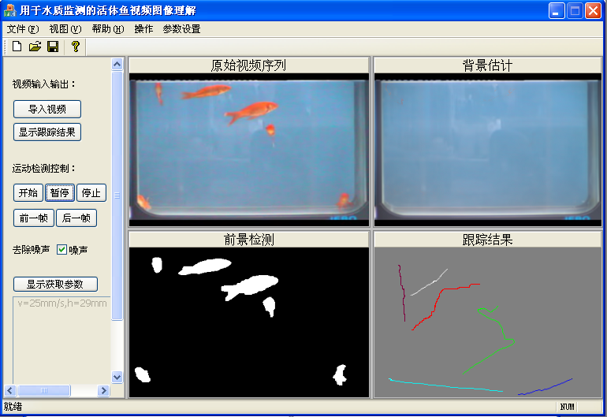

图5.2 软件系统运行界面
运行界面主要分为五个面板，分别为如图：(1)左侧为控制面板，分为视频的导入、视频处理的控制、获取的参数的显示；(2)原始视频序列显示视图，显示在线视频或者从本地电脑上面获取的视频原始序列，是水质监测受试生物的行为的真实体现；(3)背景估计显示视图，开发这个视图的目的是可以很清楚的看见背景重建的过程，这一视图最初的一帧为原始视频序列的第一帧；经过数帧的背景刷新，最后可以得到没有前景的背景，为后续的处理打好基础；(4)前景检测视图，显示检测出的目标的二值化后的结果；(5)跟踪结果视图，显示运动目标的跟踪轨迹。

实验分析

实验环境
为了比较真实的模拟真实的水生物活体鱼作为水质监测受试生物的实验环境。实验室实验过程为：通过摄像机，水平拍摄养殖在立方体鱼槽中的生物的活动状态。然后将得到的视频传输到计算机上进行实时在线的处理和分析。在实验的过程中，我们采用恒光照、水温20~26℃的实验环境，初始状态活体鱼数量为6条，采用抗坏血酸钠盐进行水质的除氯。实验的环境分为3个，分别对三种环境中的鱼体的平均游泳速度、平均游泳高度和鱼体的存活量，进行提取，并据此给出实验数据的分析。

实验数据分析
下面是根据以上的实验环境的设置，获得活体鱼行为的一些实验的数据，并对实验数据进行分析。
实验1：正常无污染饮用水水质。提取活体鱼的平均游泳速度、平均游泳高度和存活数量的统计曲线。统计的办法是：实验周期为10个小时，每3分钟内随机取样10次，求取10次的平均值作为一个记录，总共200个点的分布规律如下曲线图所示。
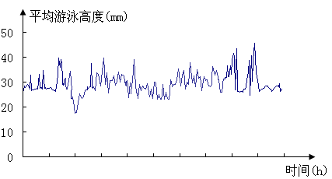
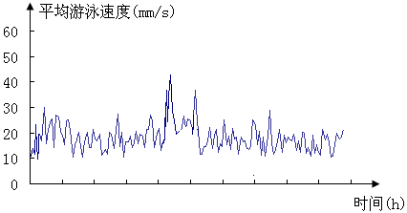
(a)平均游泳速度 (b)平均游泳高度
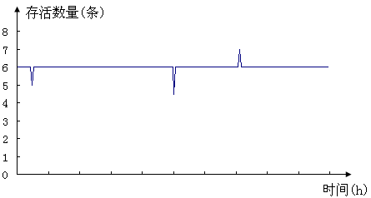

(c)存活鱼数量
图5.3 正常水质下鱼的行为参数
实验数据分析：在正常无污染水质环境生活的受试生物活体鱼的行为理解。
平均游泳速度平均分布在20mm/s，分布范围主要在10~30mm/s。短期内的平均游泳速度的峰值(波峰或者波谷)的出现，不会维持较长的时间。
平均游泳高度长时间分布在中上层，平均游泳高度在30mm左右，分布范围主要在25~40mm。短期内的平均游泳高度的峰值(波峰或者波谷)的出现，不会维持较长的时间。
存活鱼体数量是根据游泳速度是否为零得到，实验表明，正常水质下监测到的存活量，数值平稳，绝大部分时间为实验鱼体的数目。
实验结论：在正常水质下，受试生物活体鱼的平均游泳速度、平均游泳高度和存活量，数值曲线比较稳定，不会出现长时间大的波动。
实验2：在正常无污染饮用水水质中，加入少量固体NaOH药剂，大概0.1g。提取活体鱼的平均游泳速度、平均游泳高度和存活数量的统计曲线。统计的办法是：实验周期为30分钟，前10分钟和后10分钟分别记录，每3秒内随机取样10次，求取10次平均值作为一个记录，总共200个点的分布规律如下曲线图所示。
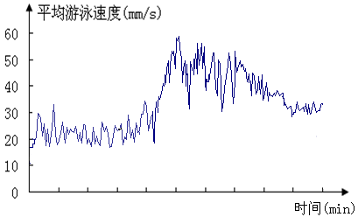
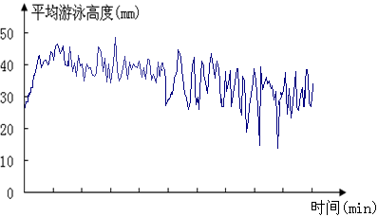
(a)平均游泳速度 (b)平均游泳高度
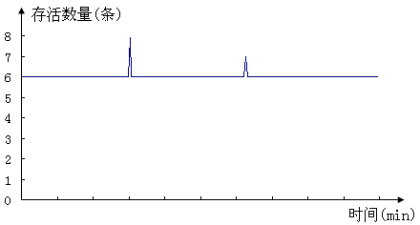

(c)存活鱼数量
图5.4 NaOH污染初期（前10分钟）鱼的行为参数
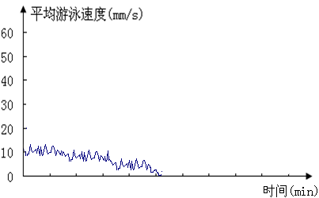
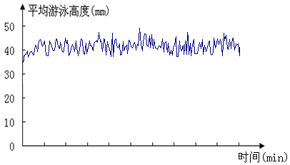
(a)平均游泳速度 (b)平均游泳高度

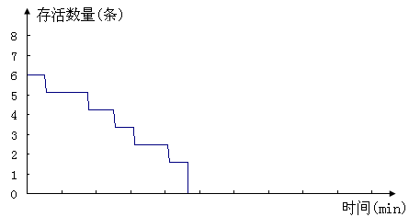

(c)存活鱼数量
图5.5 NaOH污染后期（后10分钟）鱼的行为参数
实验数据分析：在正常水质下加入NaOH试剂，受试生物活体鱼的行为理解。
平均游泳的速度，在前5分钟，没有明显的变化。5分钟后，由于受污染水质的影响，鱼的游泳速度明显上升，5~9分钟时，出现疯狂游动的行为，波段持续在比较高的范围内。随后，由于污染物质的溶解，受污染水质变得比较均匀，鱼的游泳能力慢慢下降，20分钟后，游泳速度慢慢接近零值。
平均游泳高度，前5分钟因为化学试剂的投放，鱼类先天性具有的逃避行为，使其具有逃避危险的能力，游泳高度具有明显的上升状态。5分钟后，受污染水质变得比较均匀，鱼体的平均游泳的高度慢慢恢复到比较低的高度。
存活鱼体的数量，在水质污染20分钟后也明显在下降。25分钟后，鱼基本全部死亡。
实验结论：在正常水质下加入NaOH的环境下，受试生物活体鱼的平均游泳速度、平均游泳高度和存活量，数值曲线波动比较大。污染的初期根据速度长时间的明显高值，可以判断水质的变化。同时由于逃避行为而发生的高度曲线的明显上升，也可以说明水质的异常出现。污染一段时间之后，鱼体的平均游泳的速度明显下降，鱼体的存活量开始递减，最后达到零存活量。根据对视频图像处理中获取参数波形的理解，可以达到水质评价的目的。
实验3：在正常无污染饮用水水质中，加入洗衣粉，洗衣粉和水的比例大概比例为1g/L。提取活体鱼的平均游泳速度、平均游泳高度和存活数量的统计曲线。统计的办法是：实验周期为30分钟，前10分钟和后10分钟分别记录，每3秒内随机取样10次，求取10次平均值作为一个记录，总共200个点的分布规律如下曲线图所示。
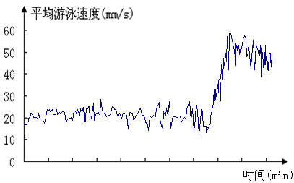
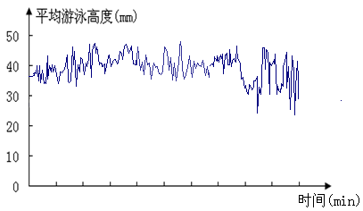
(a)平均游泳速度 (b)平均游泳高度
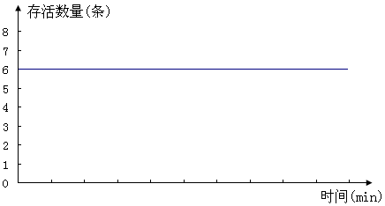

(c)存活鱼数量
图5.6 洗衣粉污染初期（前10分钟）鱼的行为参数
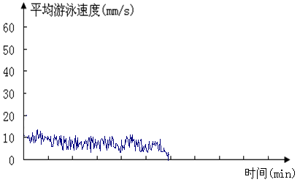
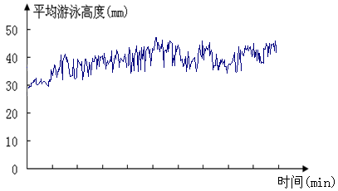
(a)平均游泳速度 (b)平均游泳高度
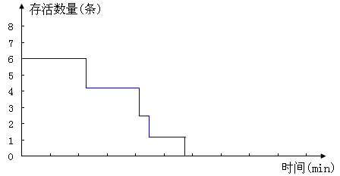

(c)存活鱼数量
图5.7 洗衣粉污染后期（后10分钟）鱼的行为参数
实验数据分析：在正常水质下，加入洗衣粉的环境下，受试生物活体鱼的行为理解。
平均游泳速度，在前8分钟，没有明显的变化。8分钟后，由于受污染水质的影响，出现疯狂游动的行为，鱼的游泳速度明显上升，直到10分钟时，波段持续在比较高的范围内；随后，由于污染物质的溶解，受污染水质变得比较均匀，鱼的游泳能力慢慢下降，15分钟后，游泳速度慢慢接近零值。
平均游泳高度，前8分钟因为化学试剂的投放，鱼类先天性具有的逃避行为，使其具有逃避危险的能力，游泳高度具有明显的上升状态。8分钟后，受污染水质变得比较均匀，鱼体的平均游泳高度慢慢恢复到比较低的高度。
存活鱼体的数量，在水质污染20分钟后也明显在下降。27分钟后，鱼基本全部死亡。
实验结论：在正常水质下加入洗衣粉的水质下，受试生物活体鱼的平均游泳速度、平均游泳高度和存活量，数值曲线波动比较大。污染的初期根据速度长时间的明显高值，可以判断水质的变化。同时由于逃避行为而发生的高度的变化，也可以说明水质的异常出现。污染一段时间之后，鱼体的平均游泳的速度明显的下降，鱼体的存活量开始递减，最后达到零存活量。根据对视频图像处理中获取参数波形的理解，可以达到水质评价的目的。
总的实验结论：以上实验主要是分析了在NaOH和洗衣粉污染的情况下，水质变化对受试生物的平均游泳速度、平均游泳高度以及存活数量的影响。通过视频图像理解技术获得的参数的变化，可以理解受试活体鱼的行为的变化，进而可以进行水质的评价。
另外，在实验的过程中，观察受试鱼的游泳的轨迹，在一些时候，也可以比较明确的判断水质的变化，如鱼的疯狂游动的时候，行为轨迹明显断裂，并且轨迹十分杂乱无章，和正常水质下的行为轨迹，差异比较大。再者，鱼类疯狂游动的情况下，其游泳姿态的变化，也急剧变化，可以用作水质评价的标准。

本章小结
本章模拟了生物式水质监测系统，对系统的结构设计和实现的功能进行了说明。以鱼类作为水质监测的受试生物，应用计算机技术，将采集到的视频图像显示在PC机上，PC机作为软件运行的平台，通过软件对获取的视频图像进行图像理解，包括视频图像的预处理、背景的重建、前景运动目标的检测、运动目标的跟踪，通过最后的跟踪轨迹，获取相应的行为参数，作为评价水质的参数。通过多种参数的分析，实现对水质的分析和评价，实验取得了理想的效果，验证了本文提出的一套基于视频图像理解的水质监测思想的可行性。

总结与展望

总结
随着我国水环境危机日益加剧，水质监测技术在我国得到了广泛重视和研究应用。水质监测技术方法从传统的理化检测方法到现代的生物式水质式监测方法，日趋进步和完善。后者是对前者的补充、继承和发展，两者相辅相成，共同构成了现代水质监测分析的完整系统。
计算机视频图像理解技术在视频监控技术中的应用，为当今监控系统的发展注入了新的活力，基于视频图像理解的水质监测技术在此基础上得到了很好的发展。生物式水质在线监测系统，和之前的水质理化检测相比，拥有其独特的优势，如实时性、低成本性等，在基于视频图像理解技术的水质监测系统中更加明显。在生物式水质监测系统中，鱼类因为其具有的优势，如容易获得的资源、低成本、对水环境变化的灵敏性等，作为受试生物，应用广泛。
本文将视频图像理解技术应用到水质监测领域，目的是改善传统理化水质检测的缺陷，提高水质检测效率，更好的实现水质监测的实时性，减少因为水质变化而造成的人民生命和财产的危险。本人对视频图像理解的关键技术进行了深入具体的研究，在各个处理阶段，选取适合本实验的处理技术，将处理结果应用在水质评价中，完成水质监测的思想设计。论文的主要工作和研究成果可概括如下：
(1) 在研究了视频理解技术和生物式水质监测技术的基础上，提出了将视频图像理解技术应用到生物式水质监测技术中，开发生物式水质监测系统的思想。即通过计算机技术，实时连续的监测受试生物——“活体鱼”，采用视频图像理解技术，在线分析活体鱼的行为参数和分布情况，以此为依据，评价水质的安全与否。
(2) 研究了视频图像的预处理技术。主要是关于图像去噪、平滑和增强处理等方面的技术。图像的去噪技术方面主要研究了中值滤波、形态学滤波等技术。图像的平滑技术方面，主要研究了邻域平均法图像平滑。图像的增强技术方面，应用了直方图增强技术对图像进行增强。
(3) 研究了视频图像理解技术。主要包括背景重建技术、前景目标检测技术、目标跟踪技术，并根据项目的要求，设计具体的实验用参数，建立对象行为语义和水质情景语义之间的映射关系，根据对受试生物行为参数的分析，对其行为进行理解，最后达到水质评价的目的。背景重建技术方面主要是研究了基于颜色的背景模型和基于颜色梯度的背景模型。本实验中运用了基于颜色的混合高斯背景模型进行背景的重建。前景目标检测技术方面，主要研究了基于帧的检测技术，包括背景差分法、帧间差分法和光流法，实验中发现，应用背景差分法进行前景目标的检测，适合本实验，得到了理想的实验结果。运动目标跟踪技术包括两个方面的关键技术:特征描述和运动预测。本文主要介绍了基于目标特征的跟踪、基于运动估计的跟踪和基于3-D的跟踪。基于本实验的特征，选取了基于运动估计的跟踪技术，而运动预测技术，应用Kalman滤波，目标的特征选取运动估计中最典型应用的目标重心，即把运动目标看成一个质点，根据对重心的预测，达到目标的匹配跟踪的目的。实验结果表明，该方法得到了比较理想的实验结果。
(4) 使用C++语言编写软件，搭建模拟实验环境，设计简单的水质监测系统，获得视频监测图像，对监测图像进行实时的处理和理解。受试生物选择小体金鱼，对异常水质下和正常水质下的实验获得的参数进行分析比较，达到评价水质的目的。

展望
本文提出一种将视频图像理解技术应用在生物水质监测系统的设计思想，目的是为水质的早期监测预警系统技术，提供一种获得多种参数的设计方法。根据项目的要求，此水质监测思想应居民饮用水水质监测要求而生，同时也适合于江河湖泊水质的监测，具有颇为广泛的应用价值和前景。
生物式水质监测是一个综合性的研究课题，也是一个比较具有创新性的课题。本文是将视频图像理解技术应用其中，在这个课题上做了比较浅显的研究。由于本人研究水平的有限和时间的问题，课题的研究中还存在一定的问题，需要进一步的深化研究。
目前研究中存在的问题：
(1) 现有实验基于实验室搭建环境，还没有在实际的水域中得到应用。现实生活中的水域环境具有比实验室环境更复杂的特性，其中存在的很多问题，可能不能通过实验室模拟环境得出精确的解决方法。在进一步的研究中，需要在现实的应用环境中实验，并查找系统存在的不足之处。
(2) 受试生物生态状况指标的单一性。鱼体的平均游泳速度、平均游泳高度、存活鱼体的数量等本实验中应用的分布状态指标，只是鱼体生态指标中的极为有限的几个指标，当生活环境变化时，鱼体的生活状态的很多性能都会发生变化，结合更多的状态指标，进行环境的测量，是进一步要研究的问题。
(3) 受试生物的单一性。本文的实验设计只是针对生活在水域中的鱼类，而且实验中只选取了小金鱼一个鱼种进行监测，因此受试生物的单一性也成为研究中存在的一个问题。多种生物的生态状况指标，可以更加准确的反映生活环境的状态。因此，进一步研究通过多种生物的生活状态指标，反映水质的状况，具有重要的研究意义和应用价值。
(4) 由于受试鱼体在运动中形体的变化多端，检测结果有时会出现将一个目标分裂为几个目标的情况，在以后的研究工作中，需要研究和提出更加优秀的算法来解决同个目标的分离问题。
(5) 在运动目标的跟踪技术中，遮挡带来了跟踪丢失的问题有所发生。运动目标之间的遮挡问题，在本文中没有得到处理，是本文存在的一个缺陷。在今后的研究中，要做进一步的修正。
鉴于上述存在的各个问题，放眼未来的研究工作，可以从以下几个方面进行完善和深入研究：
(1) 进一步完善水质监测中水质评价的指标和模型的选取。对于单一的生物，用于评价其生活的环境的指标可以有很多，如本文中的鱼类，除了其游泳的速度，游泳高度的分布情况之外，游泳的姿态、鱼鳃的活动等，也能反映其生活环境的变化。不同的水域可以选择不同的水生物作为受试生物，同一个水域环境，同时应用多种水生物进行水质的监测，会更加客观的反映水质的变化情况。因此本文的研究只是水质监测研究中的冰山一角，因此在今后的研究中要从评价指标的多样性和生物的多样性方面，来完善生物式水质监测技术。
(2) 改进视频图像处理技术。水质监测系统的实时性，要求图像处理算法的高效性和稳定性。因此在后继的工作中，可以通过大量的实验，针对不同的受试生物，实验大量的算法，对算法进行改进，或提出新的算法，使目标的跟踪更加的准确，并具有更高的效率。
(3) 运用多摄像机协作的实时监控技术。应用一个摄像机对水域环境进行监测，只能观测一个面，在处理的工程中，有巨大的难度，在理解的过程中也碰到瓶颈。在进一步的研究中，尝试应用多摄像机进行图像的采集，形成如三维图像的实时图像，可以更加准确的得到受试生物的生活状态的理解，使度量的指标更加准确和客观。
(4) 目前还没有统一的标准来建立受试生物对象语义和监测水环境的情景语义之间的映射关系。如在鱼类作为受试生物的水质监测系统中，鱼的疯狂游动，在某些情况下，不是因为水质环境的变化而产生的；再如鱼类自身的睡眠状态，有时候可能会被检测为游泳能力的下降等异常行为。所以，在今后的研究中，研究多参数相结合的预警，有很大的意义。
随着视频图像理解技术等计算机应用技术的发展，生物式在线水质监测技术的研究和应用，具有巨大的研究前景和发展空间。其在实际应用中不断的推广，将为水质监测领域贡献巨大力量。
由于个人知识水平、实验条件、研究时间等多方面的限制，本文的研究存在许多不足之处，希望能够得到同行专家学者的批评和指正。

致 谢
首先感谢我的导师方景龙研究员，在两年多的研究生学习和生活期间，方老师不仅在科研中给予我悉心的指导，而且在生活中也给予我大量的帮助和关心。在我论文的撰写过程中，方老师倾注了大量的心血和汗水，他牺牲许多时间，阅读我的拙作，给我提出宝贵的建议，使我的论文几易其稿，最终得以顺利完成。方老师渊博的理论知识，严谨的治学态度，一丝不苟的工作作风，循循善诱的师长风范，给我留下了深刻的印象，是我今后工作、学习和做人的楷模。在这里，我要向方老师表示深深的谢意。
其次，我要感谢我的导师王小华教授在生活中给予我的帮助和关心，感谢吴国华教授在项目中的悉心指导，感谢实验室王兴起副教授在科研中的帮助和指导，在各位老师的关爱和悉心教诲之下，我才得以完成学业。
再次，在研究生起初阶段，师姐李杭彩在学习上和科研上的大量帮助，使我少走了很多弯路。在论文的写作过程中，得到了师弟刘贝家、洪伟烨、刘庆名，师妹王丽娜、吴婷，同级师弟杨振章、陈建胜提出的宝贵建议，在后期的答辩资料准备过程中得到了学友李子鸣的大量帮助。同时还得到了许多老师、同学和朋友们的帮助和关心，在此一并致以诚挚的谢意。
最后，我要感谢我的父母，父母这么多年来对我学业无私的支持和生活中深切的关怀，是我顺利学习和科研的基础。

参 考 文 献
  - 2008年中国环境状况公报[EB/OL].[2009-9-11].
http://www.instrument.com.cn/news/20090611/032279.shtml.
  - 梁丽乔,李立娟.近20年我国饮用水污染事故分析及防治对策[C].北京:中国地理协会2006年学术年会,2006.
  - 张锐.中国水污染的沉重报告[J].中外企业文化,2007,07(9):12-25.
  - 罗岳平,李宁,汤光明.生物早期警报系统在水和废水水质评价[J].重庆环境科学,2002, (1): 49-53.
  - 张明杰.水生物监测水质技术及其应用前景分析[J].水文,2001,21(5):48-49.
  - 孟庆军,杨俊慧.生物监测在水环境安全预警系统中的应用[J].山东科学,2006,19(3): 39-42.
  - 薛建华,王君晖,黄纯农.发光细菌应用于监测水环境污染的研究[J].科技通报,1998,14(5): 339-342.
  - 周易勇.水环境监测的酶学方法[J].中国环境监测,1999,15(2):61-64.
  - 郭沛涌,沈焕庭.河口浮游植物生态学研究进展[J].应用生态学报,2003,14(1):139-142.
  - 浙江省环境科学设计研究院.海宁饮用水水源地毒性度预警示范工程[EB/OL]. [2008-09-03].
http://monitoring.chinaep-tech.com/cases/29381.htm.
  - 张克军,刘哲.图像理解原理的数学评价[J].计算机工程与设计,2007,28(08):1876-1878.
  - 梁英宏,王知衍,曹晓叶.视频图像理解的一般性框架研究[J].计算机应用,2008,25(7): 2203-2207.
  - 方帅.计算机智能税频监控系统关键技术研究[D].长春:东北大学,2005.
  - 江滨.智能监视方法研究[D].西安:西北工业大学,2002.
  - 周杰,卢春雨,张长水等.人脸自动识别方法综述[J].电子学报,2000,28(4):102-106.
  - 田光见,赵荣椿.基于连续隐马尔可夫模型的步态识别[J].中国图象图形学报,2006,11(6): 867-871.
  - Wang Liang, Tan Tie-niu, Ning Hua-zhong, etal. Silhouette analysis- based gait recognition for human identification[J]. IEEE Transactions on Pattern Analysis and Machine Intelligence,2003,25(12):1505- 1518.
  - 唐晓静,琚生根,周刚.一种基于智能信息平台的ITS系统设计方案[J].西南民族大学学报, 2007,33(3):652-657.
  - Fish Toximeter: Real-Time Bio monitoring[EB/OL].[2008-10-25].
http://www.bbe-moldaenke.de/toxicity/fishtoximeter.
  - 水的学问有多大？[EB/OL].[2008-3-25].
http://www.shui-ji.com/html/19/1/1077/1.htm.
  - 厉以强.生物监测的意义、现状及展望[J].环境导报,1994,(2):26-27.
  - Biological Indictors of Watershed Health[EB/OL].[2008-11-25].
http://www.epa.gov/bioindictors/.
  - 宁波请来360条南亚斑马鱼监测自来水水质[EB/OL].[2008-6-13].
http://zjnews.zjol.com.cn/05zjnews/system/2008/06/13/009616238.shtml.
  - 李志良.鱼类行为学在水质在线监测与预警中的应用研究[D].济南:山东师范大学,2008.
  - 刘文华,候福林.在线生物监测技术及其应用研究简述[J].中学生物学.2006,22(12):6-7.
  - Cairns Jr J, Dickson K L, Sparks R.E., et al. A preliminary report on rapid biological information systems for water pollution control[J].War. Pollute Control Fed, l970.42: 685-703.
  - Morgan W.S.G.. Fish loco motor behavior patterns as a monitoring tool[J].War. Pollute Control Fed, 1979,51:580-589.
  - Besch W. K., Kemball A ., Meger-Warden K, et al. A biological monitoring system employing rheotaxis of fish in biological monitoring of water and effluent quality[J]. American Society for Testing and Materials, 1977,56-74.
  - Cherry D.S., Cairns J.. Biological monitoring[J]. Part V. Preference and avoidance studies, 1982, 16:263-301.
  - Cherry Jr J., Thompson K.M., Hendricks A.C.. Effects of fluctuating sub lethal applications of heavy metal solutions upon the gill ventilator response of bluegills (Lepomis macrochirus) [J].Environmental Protection Authority, 1981.
  - 龚瑞忠.鱼类对四种农药的回避反应研究[J].中国环境科学,1994,14(5):381-384.
  - Ewen R..Biological testing for toxicity control in open waters[J]. Endress and Hauser, Germany. 1987.
  - ZongmingRen, JinmiaoZha. The early warning of aquatic organophosphorus pesticide contamination by on-line monitoring behavioral changes of Daphniamagna[J]. Environ MonitAssess, 2007,34:373-383.
  - 李志良,任宗明,马梅.利用大型蚤运动行为变化预警突发性有机磷水污染[J].中国给水排水,2007, 23(12):73-75.
  - Vandenbroei. EMC, Eijerick D G, Angheluwe, et al. Comparison of the Conventional Algal Assay and the Algaltoxkit nMMierobiot for Toxicity Evaluation of Sediment Pore Waters [M].New Mierobiotests for Routine Toxicity Screening and Bio-monitoring. New York: Kluwer Academic/Plenum Publishers, 2000:261-268.
  - Kramer K.J.M., Jenner H.A. D., Zwart D.. The valve movement response of mussels: A tool in biological monitoring[J]. Hydrobiologia, 1989, 188:433-443.
  - Dorward E.J., Barisas B.G.. A cute toxicity screening of water pollutants using a bacterial electrode[J]. Environ. Sci. Tech, 1984, 18:967-972.
  - Shieh W.K., Yee C.J.. Microbial Toxicity monitor for in situ continuous application[J]. Biotech.and Bioeng, 1985,27:1500-1506.
  - Holland G.A., Green A.. Development of a gross pollute detector: Laboratory studies[J]. Wat.Treat Exam,1975,24:81-99.
  - Beckman Instruments, Microtox application notes[J].Carlsbad,CA,USA,1981.
  - Link M., Das Dr. Lange-System “LumisTox” [J]. Bestimmung der biologischen Toxizitat mitdem Leuchtbakterientest. Anwendungsbericht Bio Nr.101, Dr Lange GmbH. Düsseldorf.
  - Zhou H., Huang T S. Tracking articulated hand motion with Eigen-Dynamics analysis [C]. Proceeding soft heath IEEE International Conference on Computer Vision, 2003, 1(2): 1102-1109.
  - 艾海舟,武勃.图像处理、分析与机器视觉(第二版)[M].北京:人民邮电出版社,1999, 387-390.
  - 冈萨雷斯.数字图像处理(第二版) [M].北京:电子工业出版社,2007:70-80.
  - 单勇.复杂条件下视频运动目标检测和跟踪[D].长沙:国防科技大学研究生院,2006.
  - I.Haritaoglu, Larry S.Davis, D.Harwood. W4 Who? When? Where? What? A real time system for detecting and tracking people[C]. Face and Gesture Recognition Conference, 1998, 222-227.
  - C.Wren, A .Azarbayejani, T.Darrell, et al. Pfinder: Real-time tracking of the human body[J]. IEEE Transactions on Pattern Analysis and Machine Intelligence, 1997, 19(7):780-785.
  - Lipton A, Fujiyoshi H, Patil R. Moving target classification and tracking from real-time video[J].In: Proc IEEE Workshop on Applications of Computer Vision，Princeton,1998, 8-14.
  - Francesco Archetti, Cristina E.Manfredotti,Vincenzina Messina, et al. Foreground-to- Ghost Discrimination in Single-Difference pre-processing[J].ACIVS2006,LNCS,2006(4179):
63-274.
  - Barron J, Fleet D., S.Beauchemin. Performance of optical flow techniques[J]. International Journal of Computer Vision, 1994, 12(1):42-77.
  - Douglas DeCarlo, Dimitris Metaxas. Optical flow constraints on deformable models with applications to face tracking[J]. International journal of computer vision.2000, 38(2): 99-127.
  - 王积分,张新荣.计算机图像识别[M].北京:中国铁道出版社,1988.
  - Koler D, Webber J, Malik J. Robust Multiple Car Tracking with Occlusion Reasoning[C].In Proc. European Conference on Computer Vision, 1994.
  - Veeraraghavan H, Masoud O, Papanikolopoulos N.P. Computer Vision Algorithms for Intersection Monitoring[J].Transactions on Intelligent Transportation Systems,2003,4(2): 78-89.
  - Baker K, Sullivan G. Performance Assessment of Model based Tracking[J]. In Proc. IEEE Workshop on Applications of Computer Vision Palm Springs, 1992.

附录
作者在读期间发表的学术论文及参加的科研项目
发表的学术论文
1. 方景龙,耿彩英(2010).一种基于角点特征的图像自动配准方法.《科技通报》已录用.
参加的科研项目
1. 基于视频理解的水质综合毒性在线检测系统关键技术开发. 2009年4月- 2011年12月.

